נספח 17 – תרחיש מעבדה

בשלב ה-POC תיבדק הוכחת יכולת בפועל של המענה לחלק מהפונקציונאליות הנדרשת ממוצר הבסיס, אשר מוגדרת בסעיפים 2.3.1 – 2.3.4 של מסמכי המכרז.
פרק 2 של מסמך אפיון העל מכיל הסבר רחב לגבי עולם התוכן והמושגים המופיעים במסמך זה.

את ההדגמה יבצע (מטעם המיישם) ראש צוות הפיתוח אשר מוצע במכרז לבצע את היישום.
ראיון אישי עם המציג יתבצע ביום ההדגמה.
מובהר כי הן המציע והן המיישם נדרשים להיות נוכחים במעבדה.

שלבים בתהליך הבדיקה

הקמת יישום על פי דרישות מסמך זה.
בשלב זה על המציע ליישם את הדרישות המפורטות במסמך זה במוצר הבסיס (ראה סעיפים 2,3,4 במסמך זה).
המציע יבצע את היישום בחצרו וללא מעורבות של עורכי המכרז.

הדגמת היישום ויכולות מוצר הבסיס.
הדגמה זו תתבצע בחצרו של המזמין, במשרד האוצר והיא תכלול את הפירוט בסעיפים הבאים.
משך ההדגמה כולה עבור סעיפים א'-ג' המפורטים מטה: 5 שעות. מתוכם, 1-1¹/₂ שעות עבור חלקים א' ו-ב' המתוארים להלן.
- הצגת היישום שנבנה בשלב הקודם (ראה סעיף 1.1) תוך כדי הדגמת היכולות במוצר הבסיס בהם השתמש המציע לצורך בנייתו של היישום.
- הדגמת מספר יכולות נוספות של מוצר הבסיס ללא צורך ביישום (ראה סעיף 5 במסמך זה).
- מענה על שאלות וביצוע שינויים ותוספות ביישום על פי דרישה שתוצג למציע בזמן ההדגמה ומימושם המיידי.

הנחיות כלליות

כללי
מסמך זה מציג את מבנה בסיס הנתונים ותיאור המסכים שמומשו במערכת הקיימת, אשר משמשת לתכנון מסגרת התקציב. המציע נדרש לתת מענה מלא לכל הדרישות הלוגיות והפונקציונאליות, ע"י הקמת בסיס נתונים ומסכים בהתאם ליכולות מוצר הבסיס (ולא כפי שמומשו במערכת הקיימת).

ממשקי המשתמש: Excel, Web.
יש ליישם את הפונקציונאליות הנדרשת בממשק משתמש Web מבוסס דפדפן ובממשק משתמש מבוסס Excel. ככל שמוצר התשתית מאפשר יש לבצע פיתוח פעם אחת שישתקף בשני סוגי ממשקי המשתמש ללא צורך בפיתוח כפול (ראה פירוט דרישות בסעיף 2.3.2 במסמכי המכרז).

תמיכה בעברית.
נדרשת תמיכה בעברית (ראה פירוט דרישות בסעיף 2.3.3 במסמכי המכרז).

חוקי בקרה.
במסכי המערכת יש לממש כפתור "שמירה".
המערכת לא תאפשר שמירת נתונים שאינם עונים על החוקיות הנדרשת.
ככל שניתן, יש ליישם את החוקיות במערכת כך שתהיה מבוססת על חוקי בקרה תשתיתיים ותצמצם את האפשרויות של טעויות משתמש כבר בשלב העבודה במסכי הפעולה (ראה פירוט דרישות בסעיף 2.3.4 במסמכי המכרז).

בסיס נתונים
להלן תרשים מבנה הנתונים כפי שמומש במערכת הקיימת (בבסיס נתונים רלציוני).
כפי שצויין בתחילת מסמך זה אין המציע נדרש להיצמד למבנה הרלציוני המוצג בסעיף זה.
על המציע לבנות בסיס נתונים במוצר הבסיס, ובהתאם ליכולות המוצר, ובלבד שיאפשר ליישום לענות על הדרישות הלוגיות והפונקציונאליות הנדרשות במסמך זה.
על המציע לייבא לבסיס הנתונים את הערכים המצויים בקובץ האקסל המצורף.

מסכים

לצורך הדוגמה בלבד, להלן צילום תמונה של המסכים כפי שמומשו במערכת הקיימת.
על המציע לבנות מסכים במוצר הבסיס, ובהתאם ליכולות המוצר, ובלבד שיאפשר ליישום לענות על הדרישות הלוגיות והפונקציונאליות הנדרשות במסמך זה.
כפי שצויין בסעיף 2 (במסמך זה) על המציע לממש את המסכים בממשק משתמש המבוסס Excel ובממשק web מבוסס דפדפן.

פרמטרים – שנת בנייה וסעיף תקציבי.

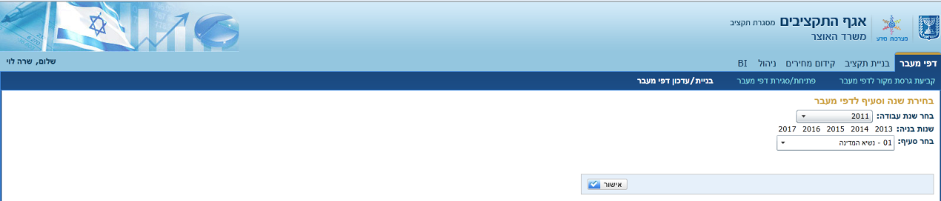

4.1.3 פעולות:
4.1.3.1 בחירת שנה.
בחירה / מעבר בין שנות העבודה (בנייה השנה בה נבנה התקציב).
4.1.3.2 בחירת סעיף.
בחירה של סעיף תקציבי אחר מתוך רשימת הסעיפים ובהתאם הצגת נתוני השורות והמיונים הרלוונטיים לסעיף שנבחר.

חלונית שורות.

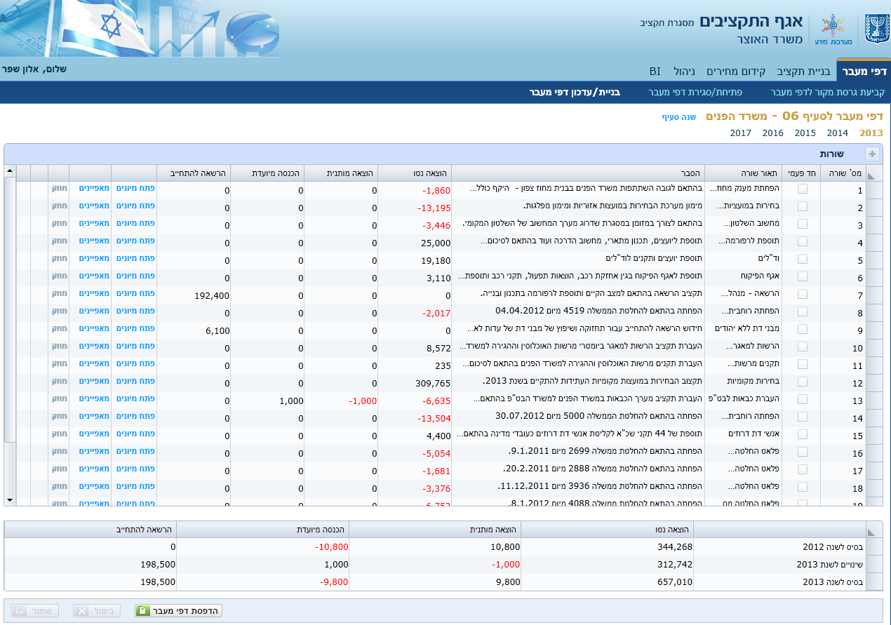

4.2.1 כותרת: שנת בנייה, קוד ושם גרסה (משורשרים), קוד ושם סעיף (משורשרים).
4.2.2 רשימת שורות: מספר שורה, חד פעמי, תיאור שורה, הסבר,
סיכום של טורי התקציב מתוך המיונים לכל שורה: הוצאה נטו, הוצאה מותנית, הכנסה מיועדת, הרשאה להתחייב.
4.2.3 פעולות:
4.2.3.1 מעבר בין שנות בנייה
3 שנות בנייה לפחות

4.2.3.1 הוספת שורה לרשימת השורות.
נדרש לאפשר ביצוע של הפעולה ע"י משתמש הקצה במסכי המערכת, ולא ע"י מנהל מערכת (תנאי סף).
4.2.3.2 עדכון מאפיינים בשורה קיימת ברשימה.
(א) יש לאפשר עדכונים במאפיינים הבאים: חד פעמי (תיבת סימון),
תיאור שורה, הסבר (עד 200 תווים)
(ב) יש לחסום לחלוטין שינויים בטורי התקציב.
4.2.3.3 מחיקת שורה מרשימת השורות.
מחיקת שורה וכל המיונים הקשורים אליה.
4.2.3.4 מימוש כפתור "שמירה".

חלונית מיונים.
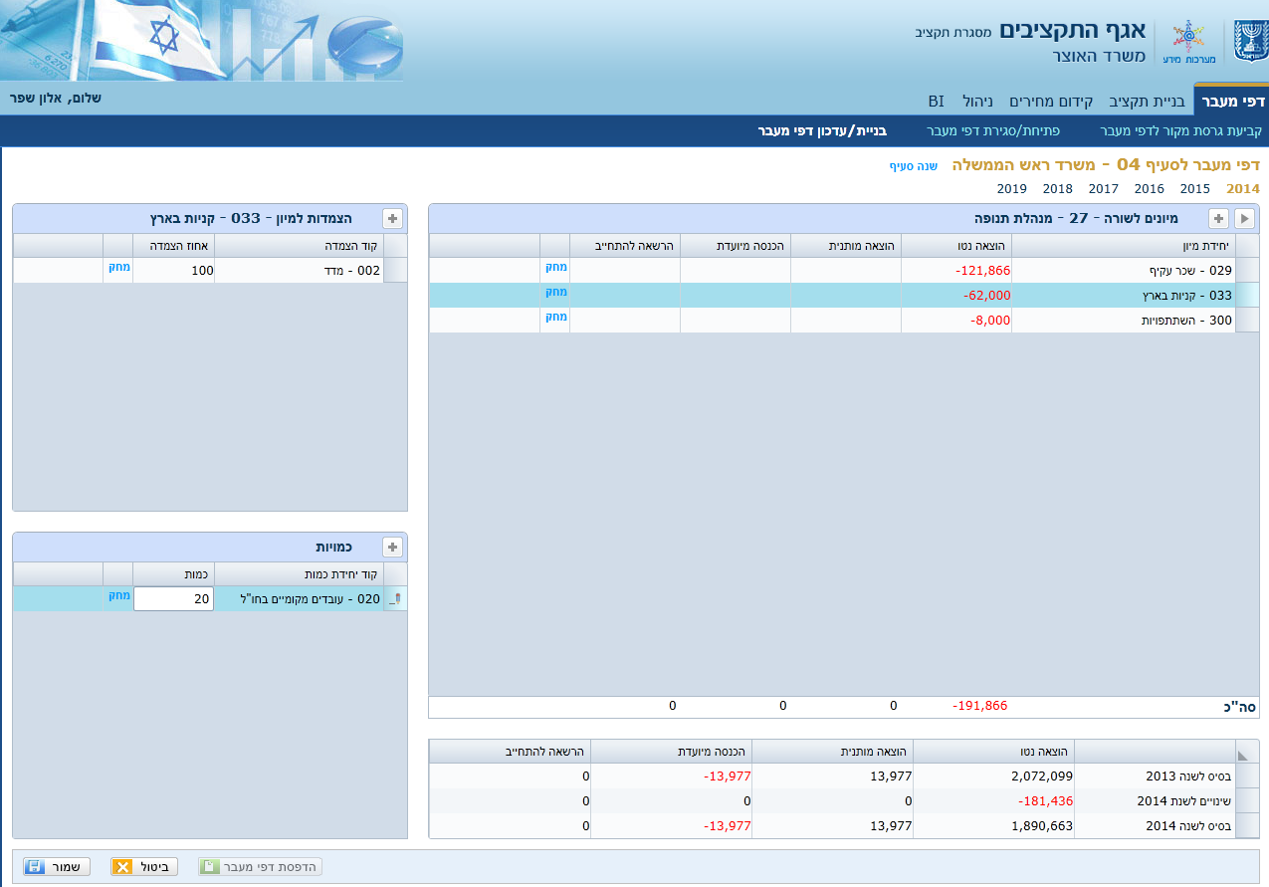

4.3.1 כותרת: שנת בנייה, קוד ושם גרסה (משורשרים), קוד ושם סעיף (משורשרים),
מספר ותיאור שורה (משורשרים).
4.3.2 רשימת מיונים לשורה: קוד ושם מיון (משורשרים),
סכומים בטורי התקציב: הוצאה נטו, הוצאה מותנית, הכנסה מיועדת, הרשאה להתחייב.
4.3.3 פעולות:
4.3.3.1 כל פעולה תשפיע על חישוב סה"כ טורי התקציב של השורה כולה.
4.3.3.2 הוספת מיון כלכלי לשורה.
נדרש לשמור על כללי המיונים הכלכליים המותרים לסוג סעיף (על פי ההנחיות בסעיף 2.3 במסמך זה).
רשימת המיונים הכלכליים המותרת לסעיף נקבעת לפי: רשימת המיונים הכלכליים לסוג הסעיף אליו הסעיף משתייך.
4.3.3.3 עדכון סכומים בטורי התקציב:
הוצאה נטו, הוצאה מותנית, הכנסה מיועדת, הרשאה להתחייב.
נדרש לשמור על כללי טורי תקציב מותרים לפי סוג הסעיף וקוד התקציב של המיון הכלכלי לסעיף (על פי ההנחיות בסעיף 2.3 במסמך זה).
טור תקציב בהן מותרת הזנה של ערכים נקבעים על פי סוג הסעיף אליו הסעיף משתייך וקוד התקציב של המיון הכלכלי.
      - מימוש כפתור "שמירה".
4.3.3.6 עדכון נתונים ממודל.
יצירת מודל באקסל שיוזן מטבלת פרמטרים מרכזית ויזין את התוצאה לתוך דפי מעבר.
- ניצור טבלה מרכזית במערכת . הטבלה תכיל את נתוני הגידול הדמוגרפי החזוי באחוזים ל-5 השנים הקרובות (שנה ואחוז גידול צפוי).
- ניצור מודל באקסל שהתוצר שלו הוא סכום ששווה לאחוז הגידול כפול 10,000,000 ₪ פר שנה ונחבר אותו לטבלה המרכזית.
- ניצור מיונים בשורות דפי מעבר שמכילים את התוצר של המודל ומוזנים מהמודל לגבי כל אחת משלש השנים.

הדגמת יכולות נוספות במוצר הבסיס

המציע יידרש להסביר ולהדגים, באופן חופשי בכלי או במצגת, מספר יכולות נוספות של מוצר הבסיס. ניתן להציג דמו מוכן באנגלית אם קיים.
5.1 חיבור וחיסור גרסאות (עצי תלות).
5.2 קידום מחירים.
יכולת הצמדת הסכומים בטורי התקציב למדדים שונים.
כל גרסה בעץ התלות יכולה להיות מוצמדת לסט מדדים שונה מזה של הגרסאות האחרות המשתתפות בעץ.
5.3 יכולת ניהול שינויים.
ניהול של עשרות שינויים ביום (כפי שמבצעת מערכת התקציב לאחר אישור חוק התקציב). המציע יציג יכולות ניהול והצגה של שינויים ברמה הפרטנית וכן יכולות הצגת השוואות של התקציב המקורי, תקציב על שינוייו (חוק + שינויים), תקציב מאושר (חוק + שינויים שאושרו בלבד).
5.4 הצגת יכולות תחקור .

פונקציונאליות נוספת לבדיקה
המציע יקבל את הדרישות תוך כדי הצגת היישום (שמימש בחצרו), ויידרש לבצע את השינויים והתוספות ביישום מיידית.

נספח 18 - אפיון על תקציב המדינה - מסגרת התקציב

להלן תיאור של הישויות והמאפיינים העיקריים הרלוונטיים למסגרת התקציב כפי שיושמו בבסיס הנתונים הקיים. בסיס נתונים זה הינו בסיס נתונים רלציוני.
בסיס הנתונים במערכת החדשה יעוצב בשלב האפיון המפורט וייושם בהתאם לדרישות הכלי שייבחר.

2. יישום - מהות המערכת

תוכן
2. יישום - מהות המערכת 2
2.0 ארכיטקטורה כללית – הבהקים 4
2.0.1 תהליך הכנת מסגרת התקציב במערכת 4
2.1 מאפיינים כלליים 5
2.1.1 מצב קיים 5
2.1.4 מילון מונחים 5
2.2 תיחום חיצוני 8
2.2.0 תיחום כללי 8
2.2.1 משתמשים 9
2.2.2 מערכות משיקות 9
2.3 תיחום פנימי 10
2.3.0 תיאור כללי של המערכת 10
2.3.1 ניהול דפי מעבר 10
2.3.2 יצירת וניהול תקציב 11
2.3.3 ניהול קידום במחירים 14
2.3.4 פונקציות ניהול שונות 15
2.4 ממשק משתמש 16
2.4.0 כללי 16
2.4.1 דוגמאות של מסכי המערכת הנוכחית 16
2.5 תהליכים 28
2.10 מבנה נתונים 29
2.10.0 כללי 29
2.10.1 טבלאות כלליות 29
2.10.2 גרסאות תקציב 32
2.10.3 עצי תלות וקידום מחירים 37
2.10.4 הגדרות לדוחות 43
2.10.5 חוקים כלליים במערכת 44
2.10.6 תחילת שנה במערכת מסגרת התקציב 46
2.10.7 יצירת גרסאות מנתוני מערכת התקציב 47
2.15 דו"חות (ושאילתות) 48
2.15.0 כללי 48
2.19 אבטחת מידע 48
2.21 נפחים עומסים וביצועים 48
2.22 ממשקים וקישורים 49
2.22.0 אינדקס ורשימה כללית 49
2.22.1 ממשק ליבוא גרסה ממערכת התקציב 49
2.22.2 ממשק ליצוא גרסה למערכת התקציב 49
2.22.3 ממשק ל-BI 49
2.22.4 ממשקים לטבלאות במערכת התקציב 50
2.22.5 ממשק לפתיחת שנה במערכת התקציב 50

2.0 ארכיטקטורה כללית – הבהקים

מסמך זה מכיל אפיון על של המערכת הנדרשת תוך הגדרת מבנה הנתונים ומסכי המערכת הקיימת.
המערכת המבוקשת תיושם בתכנת המדף אשר תבחר במכרז.
המערכת תכלול את כל תהליכי העבודה והממשקים המפורטים במסמך זה ותתמוך במבנה הנתונים הלוגי המקובל היום בתכנון תקציב המדינה, כמפורט במסמך זה.
אופן היישום המדויק ייקבע בשלב האפיון המפורט, שיבוצע במשותף ע"י הספק הזוכה והמזמין.

2.0.1 תהליך הכנת מסגרת התקציב במערכת

המערכת משמשת להכנת מסגרת התקציב. בסיום התהליך מועברת המסגרת למערכת התקציב שם נבנה התקציב המפורט על סמך הגגות שהוגדרו.
להלן תיאור כללי של תהליך העבודה המתבצע במערכת (במסגרת התהליך ייתכן שיחזרו על שלב מספר פעמים ואף "ילכו אחורה בתהליך" עקב שינויים/ואילוצים):
- מנהל המערכת מבצע מספר שלבים טכניים לקראת בניית התקציב:
  - ייבוא של גרסת תקציב כבסיס ממערכת התקציב למערכת מסגרת התקציב.
  - הגדרה של גרסאות הבסיס של התקציב לסעיפים השונים והגדרה של הסעיפים שייבנו מחדש.
  - פתיחה של הסעיפים לעבודת הרפרנטים השונים.
- הרפרנטים מבצעים הזנה/עדכון של נתוני דפי המעבר ובנייה מאפס של התקציב לחלק מהסעיפים. שלב זה מסתיים לאחר קבלת האישור של הדרגים הניהוליים באגף.
- נבנית גרסת טייס אוטומטי המכילה את סיכום כל הדרישות התקציביות של משרדי הממשלה על בסיס התקציב של השנה הקודמת. גרסה זאת עשויה לעבור מספר סבבי תיקונים אשר לאחריהם נבנית גרסה לאישור הממשלה.
- הממשלה דנה בתקציב, מגדירה שינויים נדרשים לפי הצורך ומאשרת את התקציב במחירי השנה הקודמת.
- מתבצע תהליך של עדכון התקציב למחירי השנה הנוכחית.
- התקציב שנוצר במערכת מסגרת התקציב מועבר למערכת התקציב. הסכומים שהוגדרו במערכת מסגרת התקציב משמשים כגגות לבניה של התקציב המפורט במערכת התקציב.

2.1 מאפיינים כלליים

2.1.1 מצב קיים

מערכת מסגרת תקציב הנוכחית כתובה בטכנולוגיית Silverlight מול בסיס נתונים ORACLE ועלתה לאוויר בשנת 2011.
המערכת משיקה למערכת התקציב שכתובה במג'יק ולמערכת ה-BI מבוססת טכנולוגיית ה-OBIEE .

2.1.4 מילון מונחים

מונח | תיאור
שנה שוטפת | השנה הקלנדרית הנוכחית (נכון לנקודת הזמן הנוכחית).
שנת תקציב | השנה בה נבנתה גרסת התקציב.
שנת בניה | השנה עבורה נבנה התקציב.  במערכת התקציב, בד"כ מדובר בשנה העוקבת לשנה השוטפת, לפעמים נדרש מענה לתכנון תקציב דו שנתי ותקציב המשכי.  בתקצוב רב-שנתי, במערכת מסגרת התקציב, קיימות מספר שנות בניה במקביל.
היררכיית מבנה תקציב המדינה, פרט תקציבי | שם כללי לארבע הרמות בהיררכיית מבנה התקציב (סעיף, תחום, תכנית ותקנה).  במערכת מסגרת התקציב ישנה התייחסות לרמת הסעיף בלבד.
סעיף ראשי (סעיף) | הרמה העליונה בהיררכיית מבנה תקציב המדינה. סעיף ראשי מייצג משרד ממשלתי (בריאות, חינוך וכדומה) או הוצאה משמעותית בתקציב המדינה (גמלאות, ריבית, סובסידיה, רזרבה וכדומה).  סעיפי התקציב מחולקים לקבוצות לפי סוג סעיף (ע"ע).  קוד הסעיף במערכת הנוכחית מורכב מ- 2 ספרות (עם 0 מוביל).
סוג סעיף | סיווג של הסעיפים הראשיים לקבוצות הבאות: תקציב רגיל, תקציב פיתוח, רזרבה, הכנסות מדינה, מפעלים עסקיים, החזר חוב.  לסוג הסעיף משמעות רבה בחוק יסודות התקציב ולפיו נקבעת צורת התקצוב (למשל – בתקציב פיתוח התחייבויות חדשות מותרות על בסיס תקציב הרשאה להתחייב בלבד, בעוד שבתקציב רגיל מותר להתחייב על בסיס תקציב נטו / הוצאה מותנית בהכנסה) ורישום הביצוע (במפעלים עסקיים רישום ביצוע התקציב הנו על בסיס מצטבר, בעוד שבשאר הסעיפים על בסיס מזומן).
תחום פעולה (תחום) | הרמה השנייה בהיררכיית תקציב המדינה. תחום פעולה יכול לייצג חלוקה משנית במבנה הארגוני של המשרד או חלוקה משנית של ההוצאה המיוצגת בסעיף הראשי.  קוד תחום פעולה במערכת הנוכחית מורכב מ- 4 ספרות (שתי הראשונה מכילות את קוד הסעיף).
תכנית | הרמה השלישית בהיררכיית מבנה תקציב המדינה. התכנית הנה הרמה התחתונה בחוק המובא לאישור הכנסת, ולכן גם הרמה התחתונה לעניין אישור שינויים במהלך השנה ע"י ועדת הכספים (העברת סכומי תקציב בין תקנות באותה תכנית איננה שינוי בחוק ולכן אינה טעונה אישור ועדת כספים אלא אישור פנימי באגף התקציבים, מכח סמכות השר להתקין תקנות לחוק).  קוד תכנית במערכת הנוכחית מורכב מ- 6 ספרות (ארבע הראשונות מכילות את קוד תחום הפעולה).
תקנה | הרמה הרביעית והתחתונה בהיררכיית מבנה תקציב המדינה. תקנה אינה חלק מחוק התקציב השנתי אלא סמכות שר האוצר להתקין תקנות לחוק.  תקצוב סכומים וכמויות מבוצע ברמת התקנה, כאשר הרמות הגבוהות בהיררכיה הנן רמות סיכומיות.  לתקנה התקציבית מספר מאפיינים: מיון כלכלי, חשבות, יחידת כמות, הצמדות ואופי התקנה (הוצאה / הכנסה).  קוד תקנה במערכת הנוכחית מורכב מ- 8 ספרות (שש הראשונות מכילות את קוד התכנית).  במערכת הכספית של הממשלה (מרכב"ה – מערכת ה- SAP ERP) התקנה מיוצגת ע"י פריט התחייבות (Commitment Item).
מיון כלכלי | סיווג ההוצאות וההכנסות בתקציב המדינה לפי מהות כלכלית.  למיון הכלכלי ישנם מספר מאפיינים חשובים, כגון סימון האם מיון רזרבה, האם מיון שכר, ברירת מחדל ליחידת כמות (רלבנטי במיוני המשנה של השכר), סעיפים בהם מותר המיון בשימוש.  במערכת התקציב המיון הכלכלי בנוי כהיררכיה של עד שבע רמות (לא בכל ענף קיימת ירידה לפירוט בכל הרמות). המיון הכלכלי במערכת זו הנו אחד ממאפייני התקנה התקציבית.  במערכת מסגרת התקציב ישנה התייחסות לחלק מהעץ המלא: עד רמה 2 של עץ המיון הכלכלי, למעט מיוני הכנסות המדינה שהינם מיונים ברמה 5. סכומים בטורי התקציב במערכת זו נרשמים בכל שורה בהתפלגות לפי מיון כלכלי.
קוד התקציב | מאפיין של המיון הכלכלי. משמש במערכת מסגרת התקציב לקביעת טורי התקציב המותרים לשימוש בכל מיון כלכלי.
טורי תקציב | סכומים וכמויות שונים המייצגים סוגי תקציב שונים.  טורי התקציב הקיימים : הוצאה נטו, הוצאה מותנית בהכנסה, הכנסה מיועדת, הרשאה להתחייב, שיא כח אדם, עבודה בלתי צמיתה וכמויות.
הוצאה נטו | סכום התקציב המוקצה להוצאה במזומן בשנת התקציב. בסוג תקציב "רגיל", במידה ולא מתוקצבת הרשאה להתחייב, ניתן גם להתחייב על בסיס תקציב ההוצאה נטו (מוגבל עד לסוף השנה התקציבית העוקבת).
הוצאה מותנית בהכנסה | סכום תקציב להוצאה במזומן, המותנה בקבלת הכנסה מסוימת המתוקצבת במקביל בטור הכנסה מיועדת.
הכנסה מיועדת | תקציב הכנסות מסוימות המאפשרות הוצאה המותנית בהם, מעבר להוצאה נטו.
הרשאה להתחייב | תקציב המהווה מגבלה לגובה ההתחייבויות החדשות שניתן לפתוח במהלך שנת תקציב. התחייבויות על בסיס הרשאה להתחייב אינן מוגבלות בטווח הזמן לסיום ההתקשרות ומשמשות בעיקר בתקציבי פיתוח.
שיא כח אדם | מספר המשרות הקבועות שניתן להעסיק בשנת תקציב. טור שיא כ"א מתוקצב ביחידת כמות "משרות".
עבודה בלתי צמיתה (עב"צ) | מספר המשרות הזמניות שניתן להעסיק בשנת תקציב. טור עב"צ מתוקצב ביחידת כמות "חדשי עבודה".
כמויות | טור לתקצוב כמויות שונות, בעיקר בתקציב השכר. מהות הכמות המתוקצבת תלויה במאפיין "יחידת כמות" שנקבע לתקנה התקציבית.
הצמדה | מקדם מעבר משנה לשנה המשקף מדד מחירים כלשהו, כגון מדד מחירים לצרכן (CPI), מדדי שכר שונים (ממשלתי, מורים, ציבורי, ממוצע במשק), שערי מט"ח וכדומה.  במערכת התקציב ההצמדה הנה מאפיין של התקנה התקציבית (תיתכן התפלגות בין מספר הצמדות, המסתכמת ל- 100%) ומשמשת לקידום התקציב ממחירי השנה השוטפת למחירי שנת הבניה.  במערכת מסגרת התקציב ההצמדה מתבצעת על הסכומים במיונים הכלכליים בשורות גרסאות התקציב.
יחידת כמות | תקצוב הכמויות במערכת (קיים בעיקר בתקציב השכר) נעשה בטור אחד משותף. יחידת הכמות, שהנה מאפיין של התקנה התקציבית (שלרוב מוכתב ע"י המיון הכלכלי של התקנה) קובעת את מהות הכמות המתוקצבת.  קיימות במערכת מספר יחידות כמות, כגון משרות, חודשי עבודה, שעות העסקה, שעות נוספות, כוננויות וכדומה.  במערכת מסגרת התקציב הכמויות שייכות לשורות בגרסאות התקציב.
שלד תקציב | מבנה התקציב מרמת הסעיף הראשי ועד התקנות, כולל מאפייני התקנות (חשבות, מיון כלכלי, הצמדות וכדומה) וללא סכומים בטורי התקציב.

2.2 תיחום חיצוני

2.2.0 תיחום כללי

הערה: התרשים מתאר את מעבר המידע בארגון. רוב מעבר המידע נעשה בצורה בלתי ממוכנת (קוים מקווקוים בתרשים שלמטה). בין מערכת מסגרת התקציב למערכת התקציב ומערכת ה-BI קיימים ממשקים ממוכנים (קוים רציפים בתרשים שלמטה) שיש ליישמם גם במערכת החדשה.

2.2.1 משתמשים

משתמשי פנים לפי מבנה ארגוני
משתמשי המערכת העיקריים הנם עובדי אגף התקציבים במשרד האוצר. האגף בנוי במבנה היררכי בן ארבע רמות:
הממונה על התקציבים
סגני הממונה
רכזים
רפרנטים
הצוותים באגף מחולקים לפי משרדי ממשלה ו/או מרכיבי הוצאה עיקריים בתקציב.

2.2.2 מערכות משיקות

"מערכת התקציב"
מערכת תפעולית התומכת בתכנון המפורט של התקציב, ניהול המבנה הארגוני של סעיפי התקציב, אישור והדפסת התקציב, העברת ממשקי התקציב למערכות הכספיות השונות וניהול השינויים השונים במערכת התקציב.
בשלב עתידי של המערכת מתוכנן ליישם על התשתית שתיבחר גם את מערכת התקציב.
המערכת החדשה מייבאת ומייצאת נתונים מ/ל מערכת התקציב.

BI - מחסן נתונים מרכזי
החל משנת 2010 משתמש אגף התקציבים ב-OBIEE לתחקור וניתוח נתוני תקציב המדינה וביצועו, הן ברמת מסגרות התקציב והן ברמת התקציב המפורט, שינויי התקציב ונתוני הביצוע.
המידע משמש לתמיכה בתהליכי העבודה המתבצעים באגף (כגון הכנת התקציב) ,לבקרה שוטפת של ניצול ויתרות התקציב ולשאילתות מיוחדות לפי הצורך.
המערכת החדשה תייצא נתונים למחסן נתונים מרכזי לצורך שימוש מערכת הOBIEE או בכל כלי BI אחר.

2.3 תיחום פנימי

2.3.0 תיאור כללי של המערכת
המערכת הנוכחית מורכבת ממספר יחידות פונקציונליות מרכזיות:
- ניהול גרסאות דפי המעבר- ניהול סט השינויים שיחולו בין תקציבי השנים.
- יצירת וניהול תקציב- בניית גרסת תקציב חדשה ע"י הקלדתה ו/או חיבור וחיסור של גרסאות תקציב קיימות.
- קידום מחירים לפי הצמדות – התאמת גרסאות תקציב למחירי שנים עתידיות, עפ"י התפלגות סכומים לפי מקדמי הצמדה למחירים שונים.
- פונקציות ניהול שונות.

2.3.1 ניהול דפי מעבר

2.3.1.0 כללי
- דפי המעבר מכילים רשימה של תוספות/הפחתות (דלתאות) לתקציב.
- גרסת תקציב מכילה מספר דפי מעבר ומאגדת בתוכה את אוסף השינויים לשנת בנייה ולשנת תקציב.
- דף מעבר מכיל סט של שינויים שנעשים בסעיף תקציבי מסוים במעבר משנת תקציב לשנה שאחריה. לדוגמה: שינויים בתקציב משרד האוצר משנת התקציב 2014 לשנת התקציב 2015.
- דפי המעבר מנוהלים מספר שנים קדימה כדי לאפשר יישום של שינויים תקציביים שמתבצעים במהלך מספר שנים.
- השינויים התקציביים במסגרת דפי המעבר מתחלקים לשינויים קבועים שנהפכים לחלק מבסיס התקציב בשנים שלאחר מכן ולשינויים שמוגדרים כחד-פעמיים ומשפיעים רק בשנים בהן הם מוגדרים. חלוקה זו מאופיינת במערכת ע"י הגדרה של שורה בדף מעבר כחד-פעמית או לא.

2.3.1.1 קביעת גרסת מקור לדפי מעבר
ראה צילום מסך בסעיף 2.4.1.2
- מערכת מסגרת התקציב עובדת בשיטה של "טייס אוטומטי" במעבר בין שנת תקציב לשנת תקציב. לצורך זה, גרסת התקציב החדשה נבנית על-בסיס גרסת תקציב קודמת (לרוב חוק התקציב של השנה הקודמת) שמשמשת כגרסת המקור לתקציב שנה זאת.
- בסעיפים מסוימים בהם נבנה התקציב מחדש בכל שנה (כדוגמת סעיף הכנסות המדינה) לא תוגדר לסעיף גרסת בסיס. במקרה כזה מוקמת במערכת (במקום גרסת דפי המעבר) גרסת תקציב (מסוג "סעיפים מאפס") המכילה את תכולת הסעיפים הנ"ל.

2.3.1.2 פתיחת/סגירת דפי מעבר
ראה צילום מסך בסעיף 2.4.1.2
- מנהל מערכת מורשה לנהל את הסטטוס של הסעיף כפתוח או סגור לכל דפי המעבר של סעיף זה. על בסיס סטאטוס זה המערכת מאפשרת/איננה מאפשרת לערוך את תוכן הדף .

2.3.1.3 עדכון דפי המעבר
ראה צילומי מסכים בסעיף 2.4.1.1
- דפי המעבר מנוהלים פר סעיף תקציבי ובנויים שורות-שורות. כל שורה מייצגת פעילות של הממשלה שיש צורך בשינויים תקציביים ליישומה.
- מערכת ההרשאות מגדירה לכל משתמש את הסעיפים התקציביים אותם הוא מנהל.
- במסגרת ניהול דפי המעבר ניתן לבצע את הפעולות הבאות:
  - פתיחת שורות חדשות.
  - הגדרת מאפיינים לשורות.
  - עדכון הסכומים (בטורי התקציב השונים) לפי מיונים בכל שורה.
  - עדכון ההצמדות של הסכומים השונים למדדי מחירים שונים.
  - עדכון כמויות בשורות הכוללות מיוני שכר.
  - הדפסת דו"ח המציג את דף המעבר.
- חלק ממאפייני השורה הינם זהים לכל שנות הבניה להם מוגדרים דפי המעבר (לדוגמה: לשורה יהיה אותו שם לאורך כל השנים) וחלק מנוהלים ספציפית פר שנה (לדוגמה: הסבר לשורה יכול להיות שונה בכל שנת בנייה).
הסכומים והכמויות מנוהלים בנפרד לכל שנת בנייה.
- בתצוגת דפי המעבר המערכת מציגה שורות סיכום לתקציב המקורי מתוך גרסת הבסיס, שורת סיכום לתכולת דפי המעבר ושורת סיכום לתקציב שיתקבל אחרי השינויים (בסיס לשנת הבנייה הבאה).

2.3.2 יצירת וניהול תקציב

2.3.2.0. כללי
- ממשק יצירת וניהול התקציב דומה בחלקים רבים לממשק ניהול דפי המעבר (גם ברמה הפונקציונלית וגם בבסיס קוד משותף). בחלקים מסוימים מדובר על פונקציונליות שונה.
- הממשק מאפשר לנהל את נתוני גרסאות התקציב הפיזיות וליצור גרסאות תקציב לוגיות שמורכבות מאוסף של גרסאות פיזיות המחוברות ב"עצי תלות".

2.3.2.1 עדכון נתוני גרסה (ניהול גרסאות תקציב פיזיות)
ראה צילום מסך בסעיף 2.4.1.1 .
במסגרת ניהול גרסאות התקציב הפיזיות ניתן לבצע את הפעולות הבאות:
- יצירה של גרסה פיזית חדשה (תוך הגדרה של שנת הבנייה, שם וסוג הגרסה).
- עדכון נתונים לכל סעיף בגרסה בדומה לעדכון דפי מעבר.

2.3.2.2 ניהול עצי תלות (ניהול גרסאות תקציב לוגיות)
ראה צילום מסך בסעיף 2.4.1.3
- עצי תלות הם הדרך בה המערכת מנהלת גרסאות תקציב לוגיות.
- במסגרת עץ התלות , ניתן לחבר (ולחסר) מספר גרסאות תקציב (פיזיות או לוגיות) כדי ליצור גרסת תקציב לוגית חדשה.
- ממשק המשתמש מאפשר את ביצוע הפעולות הבאות:
  - הגדרת גרסה לוגית חדשה (גרסת היעד).
  - הגדרת גרסאות המקור בעץ התלות (פיזיות או לוגיות) וכללי החיבור / חיסור של הגרסאות.
- נתוני גרסה זו מחושבים בכל פעם מחדש ואינם נשמרים במערכת כך שכל שינוי בנתונים של הגרסאות המרכיבות את הגרסה או ברשימת הגרסאות המרכיבות את הגרסה ישתקף באופן מיידי בנתוני הגרסה.
- יש לשים לב שייתכן שגם הגרסאות שמרכיבות את הגרסה מורכבות גם הן ממספר גרסאות כך שנוצרים עצים עם עומק של מספר רמות שיש לחשב כדי לקבל את נתוני גרסת התקציב. במסגרת החישוב נעשית גם בדיקה של מקרי קצה כגון מניעה של מצב בו גרסת תקציב מסוכמת מספר פעמים במסגרת תקציב לוגי או מצב שבו בעץ התלות גרסת תקציב מורכבת מעצמה וכד'.
- במערכת הקיימת הלוגיקה של סיכום וחישוב ערכי הגרסאות מיושמת כסט של פרוצדורות בבסיס הנתונים.

דוגמה לעץ המלא של הגרסאות שנבנה במהלך הכנת התקציב:

2.3.3 ניהול קידום במחירים

2.3.3.0 כללי
הצמדת גרסת תקציב מוגדרת במספר שלבים:
- בגרסאות התקציב , מגדירים לכל מיון את המדד או המדדים להם הוא מוצמד. נתונים אילו מנוהלים במערכת התקציב ומיובאים למערכת מסגרת התקציב או מנוהלים במערכת מסגרת התקציב. ניתן להגדיר חלוקה של ההצמדה בין מספר מדדים שונים.
- במערכת מסגרת תקציב מנהלים סט של מקדמי הצמדה ברירת מחדל.
- "הכפלה במקדמים" – במסגרת זאת , יוצרים גרסה לוגית חדשה של קידום מחירים (גרסת היעד).
לכל אחת מגרסאות המקור בעץ התלות, המרכיבות את גרסת היעד, מוגדרת גרסת הצמדה אשר קובעת את התפלגות ההצמדה של הסכומים בכל מיון כללי בגרסת המקור.
המערכת מאפשרת לדרוס את מקדמי ברירת המחדל ולהגדיר סט מקדמי הצמדה לכל קבוצת סעיפים בגרסת היעד.

2.3.3.1 קביעת מקדמי ברירת מחדל להצמדה
ראה צילום מסך בסעיף 2.4.1.4
מערכת מסגרת התקציב מנהלת סט של מקדמי הצמדה כברירת מחדל.
מקדמי ברירת המחדל נקבעים לכל קוד הצמדה ושנת בנייה בנפרד.

2.3.3.2 הכפלה במקדמים
ראה צילום מסך בסעיף 2.4.1.5
יצירת גרסת קידום מחירים כוללת את הפעולות הבאות:
- יצירת גרסת קידום מחירים חדשה / עדכון גרסה קיימת (גרסת היעד).
- בחירת גרסת מקור אב, שהינה גרסה לוגית, על בסיסה ייווצר עץ התלות של גרסת היעד.
- פריסת עץ התלות של גרסת מקור אב.
הצגת הגרסאות הפיזיות (לאחר הפריסה), אשר יוצרות את עץ התלות של גרסת היעד.
- קביעת גרסת הצמדה לכל גרסת מקור פיזית.
- שינויים בברירת המחדל של מקדמי קידום המחירים.

2.3.4 פונקציות ניהול שונות
המערכת מכילה סט של פונקציות ניהול שמשמשות מספר מצומצם של משתמשים ומאפשרות להשלים את תהליכי העבודה של הכנת התקציב וניהולו. הפונקציות הקיימות במערכת:
- קליטת נתונים והצמדות ממערכת התקציב- משמשת לקליטה של גרסה כולל הנתונים ו/או ההצמדות המוגדרים בה ממערכת התקציב. במסגרת הקליטה נעשה תהליך סכימה של נתוני התקציב המנוהלים במערכת התקציב בפירוט רב לרמת הפירוט בה הם מנוהלים במערכת מסגרת התקציב (ראה צילום מסך בסעיף 2.4.1.6).
- הגדרות לדוחות- ההגדרות משמשות ככלי לקיבוץ של רכיבי התקציב לקבוצות בעלות משמעות עסקית. קיבוץ זה משמש בדו"חות ובמערכת הBI-. מקבצים לפי הצירוף של סוגי סעיפים או סעיפים ומיונים. ניתן להגדיר האם סכום המקבץ צריך להיות מוצג כשלילי או חיובי. לדוגמה: בסוגי סעיפים של הכנסות המדינה , מקבצים את המיונים מלוות זרים סחירים , מלוות זרים בנקאיים וכד' כמקבץ של "קבלת הלוואות" עם סימן חיובי (ראה צילום מסך בסעיף 2.4.1.7).
- פתיחת שנה – מפעיל תהליך של פתיחת שנה המכיל שכפול של דפי מעבר ויצירת סט דפי מעבר שמנוהלים בשנה הנוכחית וקביעה של מספר פרמטרים במערכת (ראה צילום מסך בסעיף 2.4.1.8).
- ניהול מאפיינים לשורה- ניהול של סט מאפיינים דינמי שניתן לתייג בעזרתו את שורות התקציב לפי אפיונים שונים כדוגמת מה מקור ההתחייבות של שורת התקציב. מאפייני השורה משמשים כלי לניתוח התקציב (ראה צילום מסך בסעיף 2.4.1.9).
- קישור סעיפים ותחומי פעולה – מסך עזר לניהול הרשאות במערכת. ניהול רשימת הסעיפים ותחומי הפעולה אשר רפרנטורה ספציפית מורשית לנהל במערכת (ראה צילום מסך בסעיף 2.4.1.10).
- שכפול גרסה פיזית – שכפול של גרסה פיזית עם הגדרה של סוג הגרסה החדשה , שם הגרסה והמספר הסידורי של הגרסה שתיווצר (ראה צילום מסך בסעיף 2.4.1.11).
- העברה למערכת התקציב – שלד התקציב כפי שהוא הוכן במערכת מסגרת התקציב מועבר למערכת התקציב כדי לשמש כגגות הוצאה לתקציב המפורט. ההעברה למערכת התקציב כוללת העברה של נתונים משתי גרסאות תקציב שונות (גרסת הצעת החוק של שנה זאת ושל השנה הקודמת) ולוגיקה מורכבת של סיכום נתונים שונים ועיבודם בצורה שתתאים למערכת התקציב. ניתן לבצע את ההעברה לכל הסעיפים או לסעיפים ספציפיים בלבד (ראה צילום מסך בסעיף 2.4.1.12).

2.4 ממשק משתמש

2.4.0 כללי
הדרישות מממשק המשתמש של המערכת מפורטות במסגרת פרק 2.4 במכרז.

2.4.1 דוגמאות של מסכי המערכת הנוכחית

2.4.1.1 מסכי בנית ועדכון דפי מעבר ומיונים
מסך שמשמש להצגת וניהול שורות התקציב במסגרת דפי המעבר.

מסך שמשמש לניהול המיונים , ההצמדות והכמויות במסגרת דפי המעבר

מסך שמשמש לניהול המיונים , ההצמדות והכמויות במסגרת גרסאות התקציב.
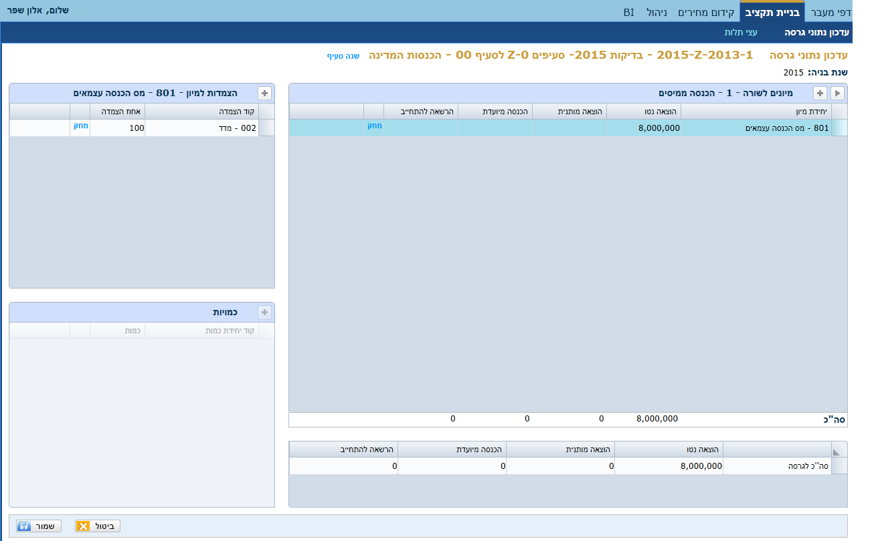

2.4.1.2 מסך פתיחת/סגירת דפי מעבר
מסך המשמש לפתיחה וסגירה של סעיפי דפי המעבר לצורך ניהול תהליך העדכון של דפי המעבר וקביעת גרסת המקור.

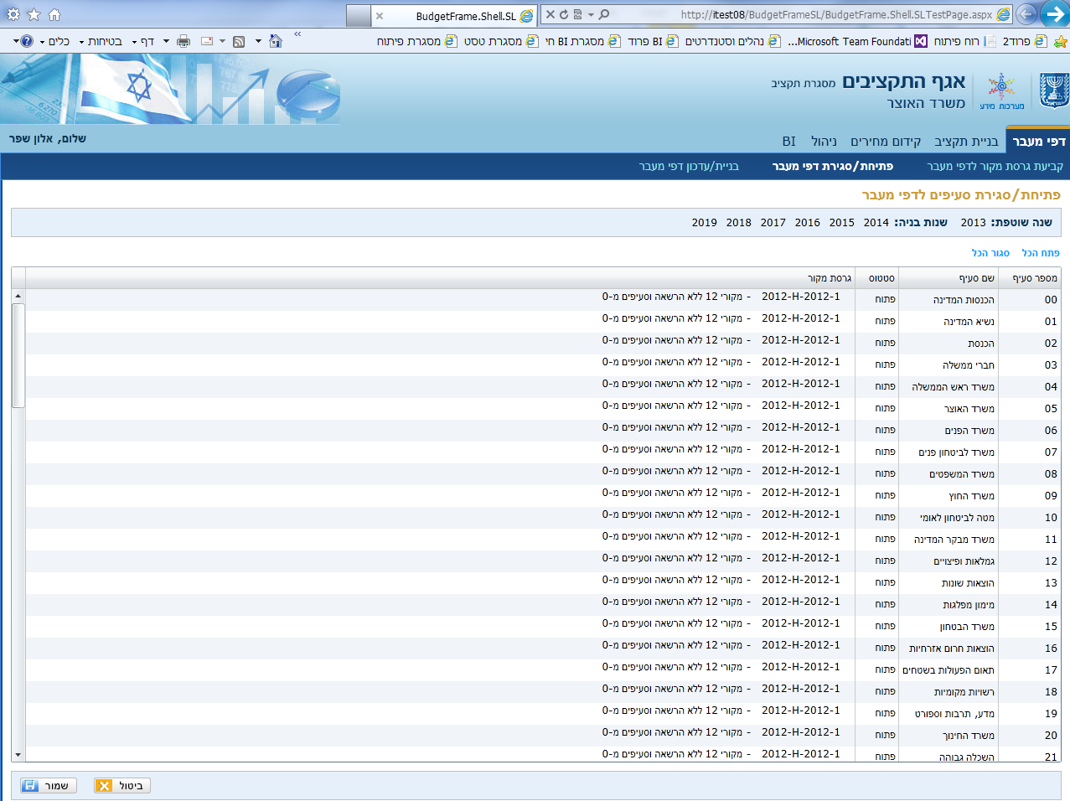

2.4.1.3 מסך ניהול עצי תלות

מסך המשמש לניהול עצי התלות (רשימת הגרסאות ) המרכיבות גרסאות תקציב לוגיות.

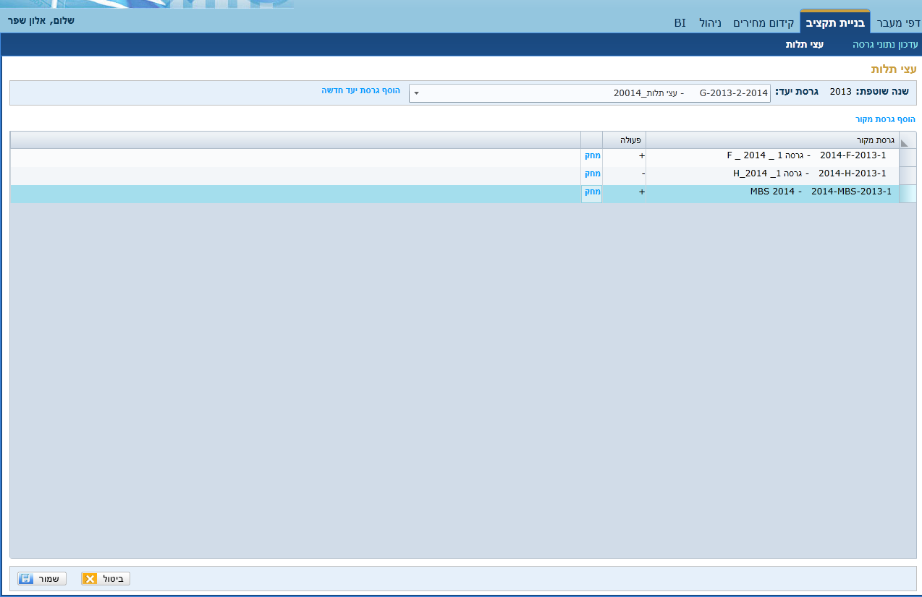

2.4.1.4 מסך מקדמי ברירת מחדל להצמדה
מסך המשמש לניהול מקדמי ברירת המחדל לצורך הצמדת התקציב.

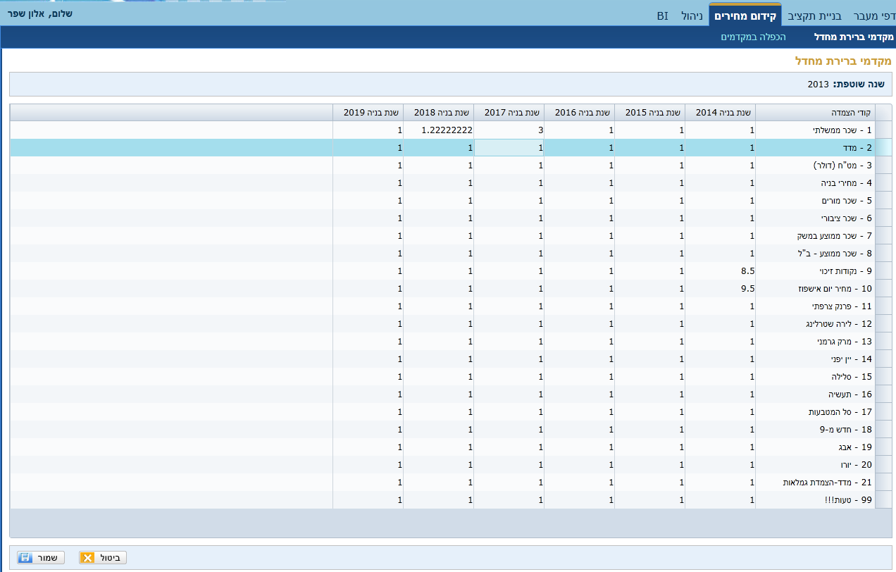

2.4.1.5 מסך הכפלה במקדמים
מסך המשמש לבחירת הגרסאות המגדירות את ההצמדה של גרסאות התקציב המרכיבות את גרסת התקציב המוצמדת ולשינוי מקדמי ההצמדה.

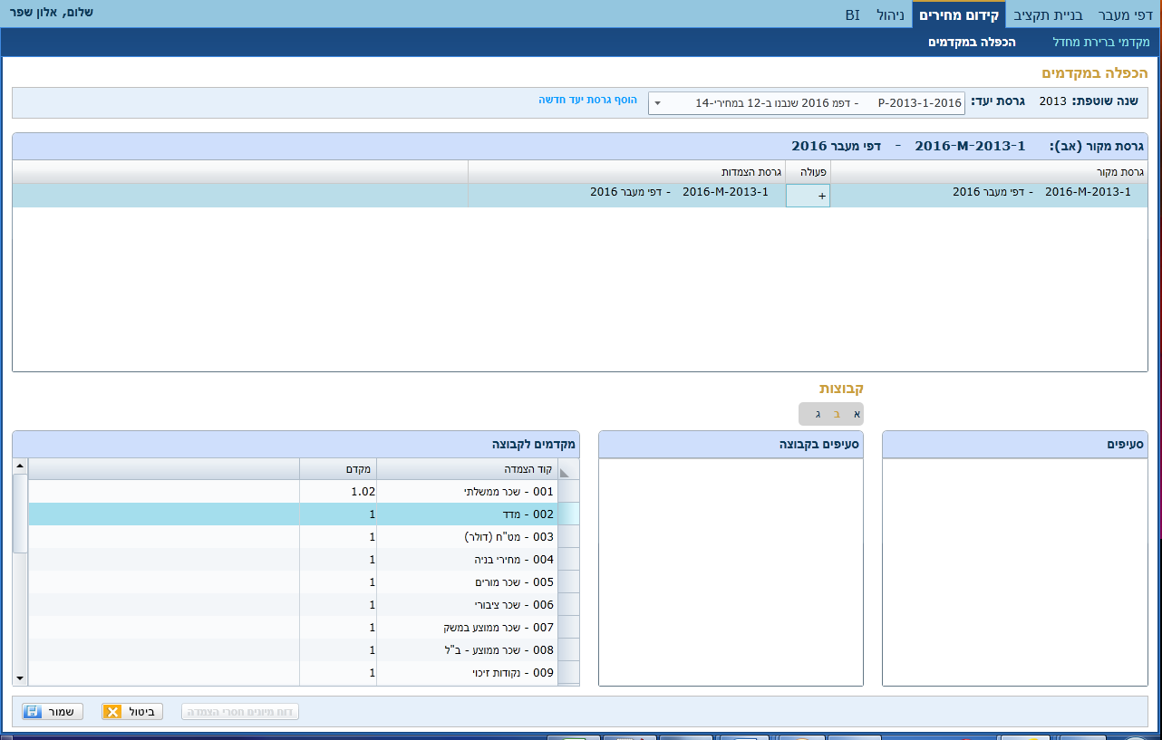

2.4.1.6 מסך קליטת נתונים והצמדות
מסך המשמש לקליטה של גרסת נתוני תקציב ו/או הצמדות ממערכת התקציב לתוך מערכת מסגרת התקציב.

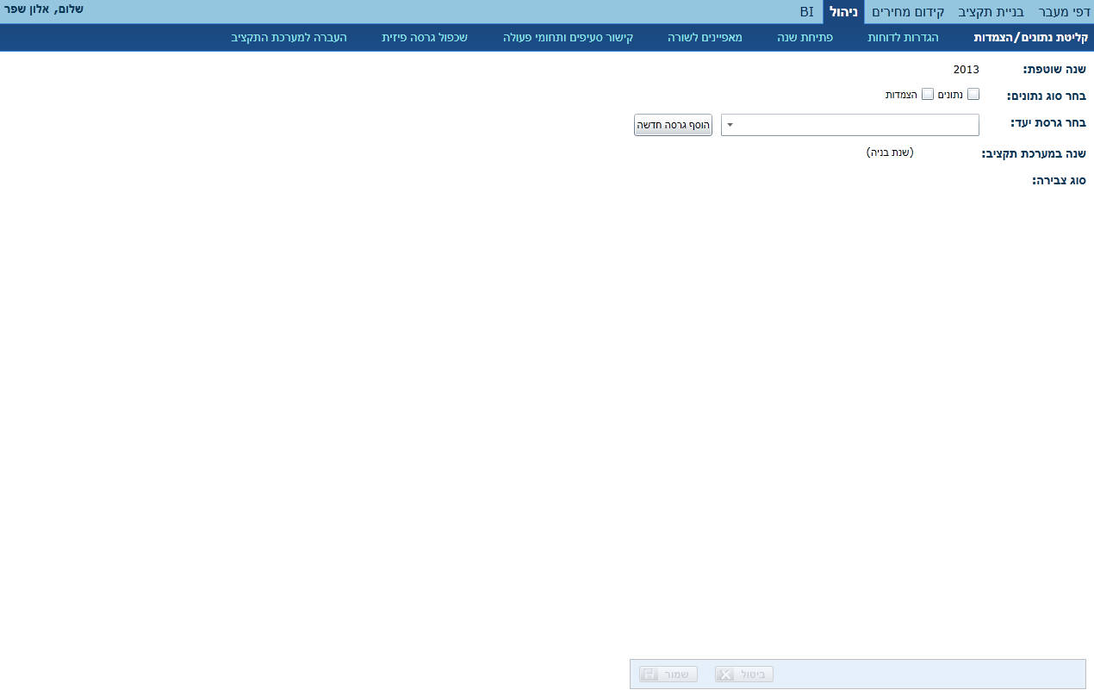

2.4.1.7 מסך הגדרות לדוחות
מסך המשמש להגדרת קבוצות סעיפים ומיונים לצורך דוחות ב-BI.

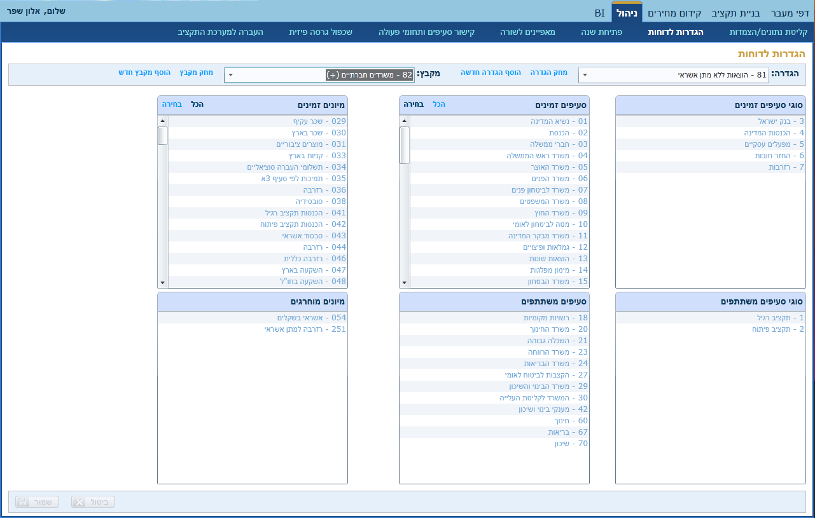

2.4.1.8 מסך פתיחת שנה
מסך המשמש להפעלה של תהליך פתיחת השנה במערכת.

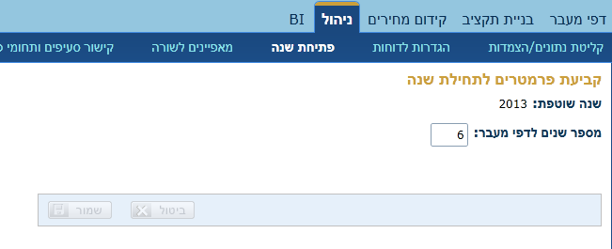

2.4.1.9 ניהול מאפיינים לשורה
מסך המשמש לניהול המאפיינים המשתמשים לתיוג של שורות התקציב.

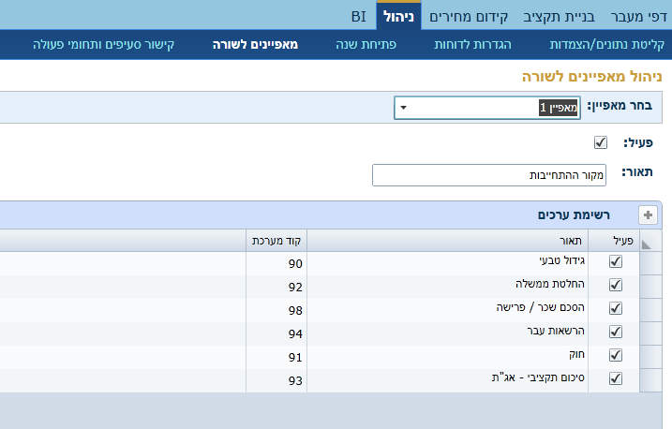

2.4.1.10 קישור סעיפים ותחומי פעולה לקבוצות משתמשים

מסך המשמש לניהול רשימת הסעיפים ותחומי הפעולה המנוהלים ע"י קבוצות המשתמשים השונות בAD-.

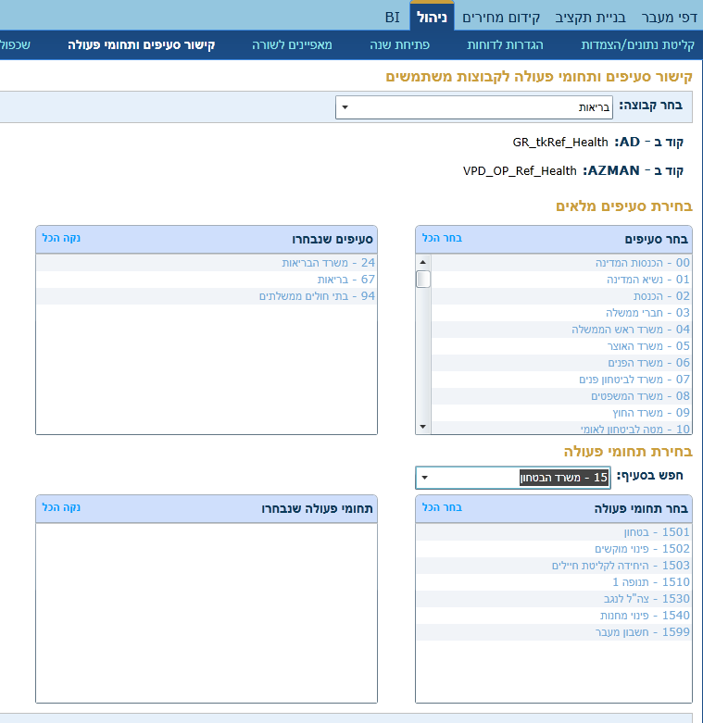

2.4.1.11 מסך שכפול גרסה פיזית
מסך המשמש לשכפול של גרסאות פיזיות.

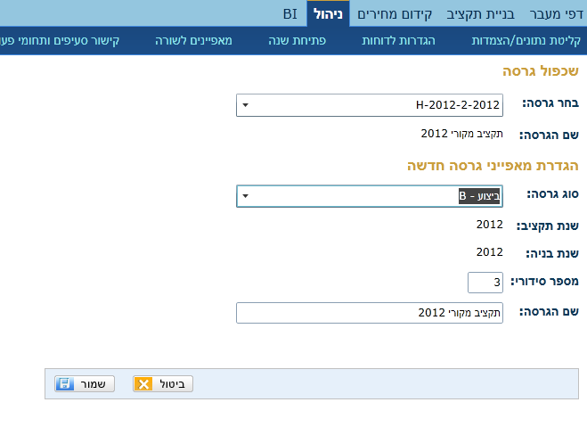

2.4.1.12 מסך העברה למערכת התקציב
מסך המשמש להעברה של גרסאות תקציב ממערכת מסגרת התקציב למערכת התקציב.

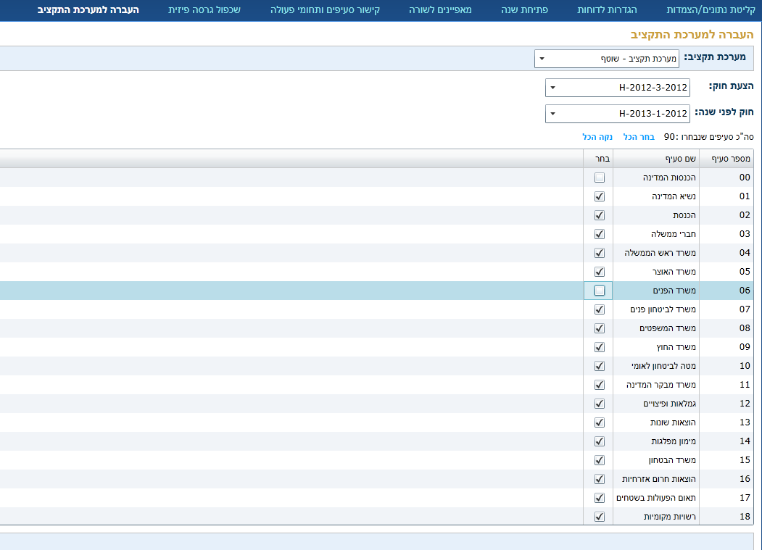

2.5 תהליכים
- לא נדרש יישום של תהליכים במסגרת הפרויקט.
- יש לאפשר יישום של ניהול סטטוסים לגרסאות תקציב ולסעיפים בודדים בתוך הגרסאות. ניהול הסטטוסים צריך לאפשר ביצוע תהליכי עבודה בהם מועבר טיפול בישות בין מספר אנשים ברמות היררכיות שונות ע"פ ההיררכיה הארגונית המנוהלת בAD.

2.10 מבנה נתונים

2.10.0 כללי
להלן תיאור של הישויות והמאפיינים העיקריים הרלוונטיים למסגרת התקציב כפי שיושמו בבסיס הנתונים הקיים. בסיס נתונים זה הינו בסיס נתונים רלציוני.
בסיס הנתונים במערכת החדשה יעוצב בשלב האפיון המפורט וייושם בהתאם לדרישות הכלי שייבחר.

2.10.1 טבלאות כלליות

2.10.1.1 טבלת בקרה
 | מזהה | רשומה אחת בטבלה (אין מזהה)
 | מאפיינים | שנה שוטפת
 |  | שנת בניה

2.10.1.2 טבלת שנים
 | מזהה | שנה
 | מאפיינים | מספר שנים לדפי מעבר
 |  | אינדיקטור האם לחייב הזנה של נתוני הצמדה בדפי מעבר

2.10.1.3 טבלת סוגי סעיפים
 | מזהה | קוד סוג סעיף
 | מאפיינים | שם סוג סעיף
 | ערכים | 1 | תקציב רגיל
 |  | 2 | תקציב פיתוח
 |  | 3 | בנק ישראל
 |  | 4 | הכנסות המדינה
 |  | 5 | מפעלים עסקיים
 |  | 6 | החזר חובות
 |  | 7 | רזרבות

2.10.1.4 טבלת סעיפים
 | מזהה | מספר סעיף
 | מאפיינים | שם סעיף
 |  | קוד סוג סעיף

2.10.1.5 טבלת סעיפים בשנה
 | מזהה | שנה, מספר סעיף
 | מאפיינים | סטאטוס עריכת דפי מעבר: פתוח / סגור
 |  | מזהה של גרסת הבסיס לדפי מעבר עבור הסעיף

2.10.1.6 טבלת קודי תקציב
 | מזהה | קוד תקציב
 | מאפיינים | שם
 | ערכים | 1 | הוצאות תקציב רגיל
 |  | 2 | הוצאות תקציב פיתוח
 |  | 3 | הוצאות מפעלים עסקיים בלבד
 |  | 4 | הכנסות תקציב רגיל
 |  | 5 | הכנסות תקציב פיתוח
 |  | 6 | הכנסות מפעלים עסקיים בלבד
 |  | 7 | סעיפים חריגים בתקציב רגיל
 |  | 8 | סעיפים חריגים בתקציב פיתוח
 |  | 9 | מיונים חריגים
 |  | 10 | השתתפויות
 |  | 11 | הפחתות

2.10.1.7 טבלת עץ המיון הכלכלי
 | מזהה | קוד מיון כלכלי
 | מאפיינים | תיאור המיון
 |  | רמת מיון
 |  | קוד מיון האב
 |  | קוד התקציב
 |  | באיזה סעיפים המיון מותר
 |  | האם ניתן לרשום כמויות למיון הכלכלי

2.10.1.8 טבלת סוגי כמויות
 | מזהה | קוד סוג כמות
 | מאפיינים | שם
 |  | 1 | שיא כ"א
 |  | 2 | שעות
 |  | 3 | חודשי עבודה
 |  | 4 | רכב (קילומטרים)
 |  | 5 | עולים (תקופות סיוע)
 |  | 6 | עולים (אוכלוסייה)
 |  | 7 | משרות שאינן שיא כ"א
 |  | 10 | כלי רכב
 |  | 50 | שקלול עלות החזקת רכב
 |  | 9999 | כמויות שונות

2.10.1.9 טבלת יחידות כמות
 | מזהה | קוד יחידת כמות
 | מאפיינים | שם
 |  | קוד סוג כמות

2.10.1.11 טבלת קודי הצמדות
 | מזהה | קוד הצמדה
 | מאפיינים | שם

2.10.2 גרסאות תקציב

2.10.2.1 נתוני גרסאות התקציב

גרסת תקציב מכילה מקבץ של סכומים וכמויות לשנת בניה וסעיף ספציפי.
במערכת הקיימת קוד הגרסה המשורשר הינו: (מס' רץ) || (שנת התקציב) || סוג גרסה) || (שנת בנייה).
השדות המרכיבים את קוד הגרסה המשורשר הינם המפתח הייחודי של כל גרסת תקציב.
לדוגמה: 2011-M-2010-1 דפי מעבר לשנת הבניה 2011 שנבנו בשנת התקציב 2010.
2011-H-2010-2 גרסת חוק שנייה לשנת הבניה 2011 שנבנתה בשנת התקציב 2010.

לכל סעיף (בגרסה) משויכת שורה אחת או יותר המייצגת נושא תקצוב.
בכל שורה נרשמים סכומים בטורי התקציב בשיוך לקוד מיון כלכלי, התפלגות ההצמדות, וכמויות.

המערכת הקיימת נותנת פתרון דינאמי לגרסאות מחושבות (ראה בהמשך עצי תלות וקידום מחירים).
לצורך כך קיימות במערכת גרסאות פיזיות וגרסאות לוגיות / מחושבות:
גרסה פיזית הינה גרסה אשר נתוניה נשמרים בבסיס הנתונים.
גרסה מחושבת / לוגית הינה גרסה שנתוניה אינם נשמרים בבסיס הנתונים ומחושבים ע"י המערכת. כל שינוי בגרסה מתבטא בכל הגרסאות התלויות בה.

מקור הגרסאות הפיזיות הינן בגרסאות ידניות, שנתוניהן הוקלדו במערכת (כגון: גרסת דפי מעבר, גרסה מאפס, גרסת התאמות), ובגרסאות שנמשכו ממערכת התקציב (תקציב או ביצוע שנים קודמות).

2.10.2.2 טבלת סוגי גרסאות
 | מזהה | קוד סוג גרסה
 | ערכים לסוג גרסה | M | דפי מעבר
 |  | AM | גרסת ארכיב לדפי מעבר (היסטורי)
 |  | MBS | דפי מעבר + גרסת בסיס לדפי מעבר
 |  | Z | סעיפים מאפס
 |  | C | התאמות
 |  | G | ממשלה
 |  | F | טייס
 |  | H | חוק
 |  | P | מחירים
 |  | B | ביצוע
 | מאפיינים | שם
האם ניתן לפתוח גרסה חדשה (פיזית) מסוג זה
במסך עדכון גרסה (ידנית)
האם ניתן לבחור גרסה (פיזית) מסוג זה
במסך עדכון גרסה (ידנית)
האם ניתן לפתוח גרסה חדשה (לוגית) מסוג זה כגרסת יעד
במסך עצי תלות
האם ניתן לבחור גרסה (לוגית) מסוג זה כגרסת יעד
במסך עצי תלות
האם ניתן לבחור גרסה (פיזית או לוגית) מסוג זה כגרסת מקור
במסך עצי תלות
האם ניתן לפתוח גרסה (לוגית) מסוג זה כגרסת יעד
במסך קידום מחירים
האם ניתן לבחור גרסה (לוגית) מסוג זה כגרסת יעד
במסך קידום מחירים
האם ניתן לבחור גרסה (פיזית או לוגית) מסוג זה כגרסת מקור
במסך קידום מחירים
האם ניתן לבחור גרסה (פיזית) מסוג זה כגרסת הצמדה
במסך קידום מחירים
האם ניתן לבחור גרסה (פיזית או לוגית) מסוג זה
במסך העברה למערכת התקציב

2.10.2.3 טבלת גרסאות
 | מזהה | שנת בנייה, סוג גרסה, שנת תקציב, מס' גרסה רץ
 | מאפיינים | שם גרסה
 |  | קוד הגרסה המשורשר
 |  | אינדיקטור לגרסה פיזית / לוגית
 |  | מזהה גרסת מקור אב (רלוונטי לגרסת קידום מחירים)
 |  | אינדיקטור לגרסה שנמשכה ממערכת התקציב
סוג צבירה (רלוונטי לגרסה שנמשכה ממערכת התקציב):
חוק מקורי / תקציב על שינוייו / תקציב מאושר / ביצוע)

2.10.2.4 טבלת שורות בגרסאות
 | מזהה | מזהה סעיף, מזהה גרסה, מספר שורה רץ
 | מאפיינים | תיאור שורה
 |  | הסבר
 |  | אינדיקטור לשורה חד פעמית
עבור שורות דפי מעבר (בלבד) המערכת מבצעת באופן אוטומטי שכפול של שורות (ששנת התקציב שלהן זהה).
תיאור השורה הינו מאפיין קבוע לכל שנות הבניה בשכפול זה.
יתר המאפיינים הינם לוקאלים לכל שנת בנייה.

2.10.2.5 טבלת מאפיינים
 | מזהה | קוד מאפיין
 | מאפיינים | שם
 | ערכים (דוגמא) |  | גידול טבעי
 |  |  | החלטת ממשלה
 |  |  | הסכם שכר / פרישה
 |  |  | הרשאות עבר
 |  |  | חוק
 |  |  | סיכום תקציבי אג"ת

2.10.2.6 טבלת מאפיינים לשורה בגרסה
 | מזהה | מזהה שורה, קוד מאפיין

2.10.2.7 טבלת סכומים בשורה לפי מיון כלכלי
 | מזהה | מזהה שורה, קוד מיון כלכלי
 | מאפיינים | סכומים בטורי התקציב:  הוצאה נטו  הוצאה מותנית בהכנסה  הכנסה מיועדת  הרשאה להתחייב

2.10.2.8 טבלת הצמדות לסכומים
 | מזהה | מזהה סכומים בשורה לפי מיון כלכלי, קוד הצמדה
 | מאפיינים | אחוז הצמדה

2.10.2.9 טבלת כמויות בשורה
 | מזהה | מזהה שורה, קוד יחידת כמות
 | מאפיינים | כמות

2.10.3 עצי תלות וקידום מחירים

2.10.3.1 עצי תלות - חיבור וחיסור נתונים מגרסאות שונות

עץ תלות יוצר גרסה מחושבת חדשה.
נתוני הגרסה המחושבת החדשה מתקבלים מחיבור וחיסור של מספר גרסאות מקור.
במערכת הקיימת גרסה מחושבת הינה גרסה לוגית. כל שינוי באחת מגרסאות המקור מתבטא מיידית בגרסת היעד.

גורמים מעורבים:
- גרסת יעד – הגרסה המחושבת.
נתוני הגרסה המחושבת החדשה המתקבלים מחיבור ו/או חיסור של מספר גרסאות מקור.
- גרסאות מקור.
גרסאות המקור יכילו גרסאות מכל סוג שהוא (כולל גרסאות מבוססות עץ תלות וגרסאות קידום מחירים).
  - מאפיינים לגרסת מקור:
    - אופרטור (חיבור או חיסור).
    - אינדיקטור חד פעמי (האם לסכם שורות שסומנו כחד פעמי).

כללים:
- אם בעץ התלות קיימות גרסאות מקור שהן בעצמן גרסאות מחושבות,
אז יש לבצע את החישוב באופן רקורסיבי.
- אם בעץ התלות קיימות גרסאות מקור מסוג של קידום מחירים,
אז יש לקדם מחירים לפני המשך התהליך (פירוט בהמשך).
- יש לבצע חיבור או חיסור של הגרסאות על פי האופרטור של כל גרסה בעץ.
- כאשר אינדיקטור חד פעמי כבוי, לא ישתתפו בחישוב שורות בגרסת המקור אשר סומנו כחד פעמיות.
- בסיום תהליך החישוב, גרסת היעד תכיל סכומים וכמויות ללא הצמדות.

תהליך החישוב:
- שורות.
עבור כל סעיף המופיע באחת מגרסאות המקור, יש ליצור שורה 0 בגרסת היעד.
  - מיונים.
יש לסכם (חיבור או חיסור) את הערכים בטורי התקציב של גרסאות המקור
לפי קוד מיון וסעיף, ללא רמת השורות בגרסאות המקור.
  - כמויות.
יש לסכם (חיבור או חיסור) את הערכים של הכמויות בגרסאות המקור
לפי יחידת כמות וסעיף, ללא רמת השורות בגרסאות המקור.

גרסת MBS: גרסת בסיס לדפי מעבר + גרסת דפי מעבר
גרסה זו הינה גרסה מחושבת (לכל שנת בנייה) המבוססת עץ תלות אשר נבנה באופן אוטומטי בתהליך של פתיחת שנה.

תהליך החישוב:
חיבור כל גרסאות המקור:
- גרסת בסיס לדפי מעבר.
גרסה המוגדרת לכל סעיף בתהליך של פתיחת השנה (בד"כ, גרסת חוק שנה קודמת).
קיימים סעיפים עבורם לא מוגדרת גרסת בסיס (סעיפים הנבנים מאפס).
- גרסאות דפי מעבר לשנות הבניה הקודמות.
נתוני כל גרסאות דפי המעבר ששנת הבניה שלהן קטנה משנת הבניה של גרסת היעד,
ללא שורות שסומנו כחד פעמי.
- גרסת דפי מעבר האחרונה.
נתוני גרסת דפי מעבר אשר שנת הבנייה שלה שווה לשנת הבניה של גרסת היעד,
כולל שורות שסומנו כחד פעמי.

2.10.3.2 קידום מחירים – קידום סכומים בטורי התקציב על פי גרסאות הצמדה

תהליך של קידום מחירים הינו מבוסס עץ תלות ויוצר גרסה מחושבת חדשה.

גורמים מעורבים:
- גרסת יעד – הגרסה המחושבת (מסוג P).
נתוני הגרסה המחושבת החדשה המתקבלים מחיבור ו/או חיסור של מספר גרסאות מקור,
לאחר קידום המחירים (של כל גרסת מקור).
  - מקדמי הצמדה.
מקדמי הצמדה לכל סעיף וקוד הצמדה בגרסת היעד.
- גרסאות מקור.
גרסאות המקור יכולות להיות גרסאות לוגיות או גרסאות פיזיות.
- גרסאות בסיס.
גרסאות המקור הפיזיות (העלים של עץ התלות לאחר פירוק גרסאות המקור הלוגיות).
  - מאפיינים לגרסת בסיס.
    - אופרטור (חיבור או חיסור).
    - אינדיקטור חד פעמי (האם לסכם שורות שסומנו כחד פעמי).
  - גרסת הצמדה לכל גרסת בסיס.
ההתפלגות ההצמדות של כל מיון בכל סעיף (אחוזי ההצמדה).
- מקדמי ברירת מחדל במערכת לכל שנת תקציב ושנת בניה.
או מקדמים שנקבעו לכל קבוצת סעיפים בגרסת היעד.

כללים:
- אם בעץ התלות קיימות גרסאות מקור שהן בעצמן גרסאות מחושבות,
אז יש לפרקן עד לרמת הגרסאות המקור הפיזיות המרכיבות אותן (כולל קביעת המאפיינים שלהן: האופרטור והאינדיקטור לחד פעמי מתוך עץ התלות).
רק לאחר פעולת הפירוק הנ"ל ניתן לשייך לכל גרסה בסיסית (גרסת מקור פיזית) את גרסת ההצמדה (השיוך נקבע במסך פעולה, ע"י המשתמש).
- במערכת הקיימת היום, ישנה אפשרות לשנות עץ תלות של גרסת המקור (הוספה או הורדה של גרסה בעץ).
במקרה של הוספה, כאשר המשתמש יכנס למסך קידום מחירים, יתבקש המשתמש לבצע את ההתאמות הנדרשות עקב השינוי.
במקרה של הורדה, השינוי יתבצע באופן אוטומטי גם בגרסת קידום המחירים.
- במערכת הקיימת היום, ישנה אפשרות לשנות גרסת מקור ולהוסיף לה סעיפים שלא נקבעו עבורם מקדמים בגרסת היעד.
כאשר המשתמש יכנס למסך קידום מחירים, יתבקש המשתמש לבצע את ההתאמות הנדרשות עקב השינוי.
- לאחר קידום המחירים (כמתואר להלן) של כל גרסת מקור בסיסית, יתבצע חישוב של חיבור וחיסור גרסאות המקור (כמתואר בחישוב עצי תלות). חישוב זה כולל חיבור וחיסור כמויות בגרסאות המקור.
- גרסת היעד לא תכיל הצמדות.
- גרסת ההצמדות יכולה להיות זהה או שונה מגרסת המקור וחייבת להכיל הצמדות. במערכת הנוכחית קיים דו"ח לבדיקת חוסרי הצמדות בגרסאות הצמדה מול קיום סכומים בגרסאות המקור.

חישוב קידום המחירים:
יש לקדם את הערכים בטור "הוצאות נטו" של גרסת המקור הפיזית (לפי סעיף, שורה וקוד מיון).
הערכים של יתר טורי התקציב נשארים ללא שינוי.
הקידום יתבצע לפי התפלגות ההצמדות בגרסת ההצמדות (לפי סעיף, שורה קוד מיון וקוד הצמדה),
ולפי המקדמים שנקבעו לגרסת היעד (לפי סעיף וקוד הצמדה).
אם לא קיימות רשומות מתאימות בגרסת ההצמדות (מצב לא תקין) יישאר הסכום בגרסת המקור ללא שינוי.

2.10.3.3 טבלת עצי תלות
 | מזהה | מזהה גרסת אב (יעד), מזהה גרסת בן (מקור)  אם גרסת המקור ריקה, אז בעת חישוב עץ התלות, תילקח (לכל סעיף) גרסת הבסיס לדפי מעבר (אם הוגדרה).
 | מאפיינים | סימן הפעולה האריתמטית "+" / "-"
אינדיקטור לשורה חד פעמית:
האם לחשב שורות חד פעמיות בעץ התלות?
 |  | מזהה גרסת הצמדה (בגרסת יעד מסוג של קידום מחירים)

2.10.3.4 קבוצות מקדמי הצמדה לגרסת קידום מחירים
 | מזהה | מזהה גרסת יעד (גרסת קידום המחירים), מספר קבוצה

2.10.3.5 סעיפים בקבוצת קידום מחירים
 | מזהה | מזהה קבוצה, מספר סעיף

2.10.3.6 מקדמים לסעיפים בקבוצה
 | מזהה | מזהה קבוצה, קוד הצמדה
 | מאפיינים | מקדם הצמדה

2.10.4 הגדרות לדוחות

הערה: בעתיד יש לאפשר היררכיה של מקבצים בהגדרה (במקום רמה אחת).

2.10.4.1 הגדרות לדוחות
 | מזהה | מזהה הגדרה
 | מאפיינים | שם / תיאור ההגדרה של הדו"ח

2.10.4.2 מקבצים בהגדרה
 | מזהה | מזהה הגדרה, מזהה מקבץ
 | מאפיינים | שם / תיאור המקבץ
 |  | סימן "+" (חיבור) / "-" (חיסור

2.10.4.3 סעיפים ומיונים במקבץ
 | מזהה | מזהה מקבץ, מזהה ייחודי לרשומה
 | מאפיינים | סוג סעיף  כאשר סוג הסעיף מכיל ערך  אז הרשומה מתייחסת לכל הסעיפים בסוג הסעיף
סעיף
כאשר הסעיף מכיל ערך
אז הרשומה מתייחסת לסעיף זה בלבד
קוד מיון
כאשר קוד המיון מכיל ערך
אז הרשומה מתייחסת לקוד מיון זה בלבד
אחרת הרשומה מתייחסת לכל קודי המיון
אינדיקטור לגבי החרגה של סעיפים או מיונים כלכליים
כאשר יש החרגה קיים ערך בקוד מיון או בקוד סעיף
מיונים וסעיפים אלה לא ישתתפו במקבץ

2.10.5 חוקים כלליים במערכת

2.10.5.1 תיאור החוקים במערכת

- עץ המיון הכלכלי.
עץ המיון הכלכלי של מסגרת התקציב הינו עץ חלקי של מערכת התקציב ומכיל מיונים עד רמה 2 בעץ המיון המלא, למעט מיוני הכנסות המדינה, אשר שייכים לרמה 5 בעץ המיון המלא.
מימוש: המימוש במערכת הקיימת הינו באמצעות view על הטבלאות במערכת התקציב.
- טורי תקציב מותרים.
מותר לרשום סכום בטור תקציבי על פי הקשר של סוג הסעיף עם קוד התקציב (של המיון הכלכלי).
במערכת המסגרת ניתן לרשום סכומים חיוביים או שליליים (ללא חוקי ההגבלה הקיימים במערכת התקציב).
מימוש: המימוש במערכת הקיימת הינו באמצעות טבלה כמפורט בהמשך.
- מיונים מותרים בסעיפים.
אם המיון הכלכלי או אחד מבניו (בעץ המיון המלא של מערכת התקציב) מותרים בסעיף,
אז המיון הכלכלי מותר בסעיף.
מימוש: המימוש במערכת הקיימת הינו באמצעות view על הטבלאות במערכת התקציב.
- מיוני הוצאות במפעלים עסקיים.
סוג סעיף = 5 (מפעלים עסקיים), וקוד התקציב = 1 / 2 / 3 (מיוני הוצאות).
הרישום במפעלים עסקיים הינו כפול, ולעיתים יש להתחשב בכך בעת ביצוע סיכומים.
מימוש: המימוש במערכת הקיימת הינו באמצעות view על הטבלאות במערכת התקציב.
- קשר בין כמויות למיונים.
מימוש: המימוש במערכת הקיימת הינו באמצעות view על הטבלאות במערכת התקציב.
  - אם עבור המיון הכלכלי, או אחד מבניו (בעץ המיון המלא של מערכת התקציב) קיים אינדיקטור שניתן לרשום כמויות, אז ניתן לרשום כמויות בשורה של הגרסה.
לדוגמא: המיונים העונים היום על התנאי הנ"ל הינם: 030 – שכר בארץ, 071 – הוצאות בחו"ל.
  - כאשר קוד סוג הכמות = 1 (שיא כ"א) או 7 (משרות שאינן שיא כ"א)
אז ניתן לרשום בערכים חצאי כמויות
אחרת, כל הערכים של הכמויות צריכים להיות שלמים.

2.10.5.2 טורי תקציב מותרים לפי סוג סעיף וקוד תקציב
 | מזהה | קוד תקציב, סוג סעיף
 | מאפיינים | האם אפשר לרשום ערכים בטור הוצאה נטו
 |  | האם אפשר לרשום ערכים בטור הוצאה מותנת
 |  | האם אפשר לרשום ערכים בטור הכנסה מיועדת
 |  | האם אפשר לרשום ערכים בטור הרשאה להתחייב

2.10.6 תחילת שנה במערכת מסגרת התקציב

- מעבר שנת תקציב מתבצע במערכת התקציב ומעדכן את טבלת הבקרה, המשמשת היום את מערכות.
- הגדרת מספר שנים לדפי מעבר.
כאשר מגדירים לראשונה מספר שנים לדפי מעבר, או כאשר מגדילים אותו מתבצעות הפעולות הבאות:
  - יצירת רשומות בטבלת סעיפים לשנה.
  - יצירת גרסאות דפי מעבר (M) לכל שנות הבניה, לשנת התקציב החדשה.
והעתקת נתונים מדפי מעבר שנבנו בשנת התקציב הקודמת.
  - יצירת גרסאות MBS לכל שנות הבניה, לשנת התקציב החדשה.
ויצירת עצי תלות עבור גרסאות אלה.
- תהליכי משתמש בעת פתיחת שנה:
  - פתיחת סעיפים להזנת דפי מעבר.
סגירת הסעיפים תתבצע לאחר סיום הזנת הנתונים.
  - קביעת גרסת בסיס לדפי מעבר (לכל סעיף).

2.10.7 יצירת גרסאות מנתוני מערכת התקציב
ניתן לערוך גרסאות המכילות נתונים ממערכת התקציב, לשתפן בעצי תלות ובקידום מחירים.

גורמים מעורבים:
- גרסת יעד – גרסה פיזית.
נתוני הגרסה החדשה המתקבלים ממשיכת הנתונים ממערכת התקציב.
- סוג גרסה = B עבור נתוני ביצוע, אחרת סוג גרסה = H.
- שנת תקציב של הגרסה החדשה = שנה שוטפת.
- שנת הבניה של הגרסה החדשה = שנה במערכת התקציב ממנה נמשכו הנתונים.
- פרמטרים למשיכת נתונים ממערכת התקציב.
- האם למשוך נתונים בלבד (מיונים, כמויות) או למשוך נתונים והצמדות.
- סוג צבירה: נתוני חוק מקורי / חוק מקורי על שינוייו / מאושר / נתוני ביצוע.
- שנת תקציב (במערכת התקציב) ממנה ימשכו הנתונים לגרסה החדשה.
- סעיפים – קיימת אפשרות לבחור חלק מהסעיפים.

תהליך החישוב:
- שורות.
עבור כל סעיף המופיע במערכת התקציב על פי הפרמטרים שנבחרו, יש ליצור שורה 0 בגרסת היעד.
  - מיונים.
קוד המיון במערכת התקציב הינו מאפיין של התקנה. יש לבצע סיכום של הסכומים בטורי התקציב של התקנות לרמת סעיף ומיון כלכלי של מסגרת התקציב (סיכום במבנה הארגוני של התקציב ובעץ המיון הכלכלי).
    - הצמדות.
- יש לפצל את סכום ההוצאה נטו בתקנה לפי קודי ההצמדה ולחשבם לפי אחוז ההצמדה (סכום*אחוז). כאשר סכום הוצאה נטו = 0, אין לחשב הצמדות.
- יש לבצע סיכום של הסכומים לרמת סעיף, מיון כלכלי של המסגרת וקוד הצמדה (A).
- יש לבצע סיכום כנ"ל ללא פיצול לקודי הצמדה (B).
- אחוז ההצמדה לכל קוד הצמדה מחושב לפי היחס בין A ל-B.
יש לעגל את אחוז ההצמדה למספר שלם.
מקרי קיצון שאינם מסתכמים ל-100 יתוקנו ידנית במסכים.
  - כמויות.
יש לסכם את הערכים של הכמויות (שדה כמות + שדה שיא כ"א) לכל התקנות בסעיף, לפי יחידת כמות (למעט קוד יחידת כמות 0).
יש לעגל לחצאים או לשלמים על פי החוקים (לפי קוד סוג הכמות).

העברת נתונים אל מערכת התקציב
המזהה הייחודי של הנתונים הכספיים בגרסאות של מערכת מסגרת התקציב הינו: גרסה (שנת בנייה, סוג גרסה, שנת תקציב, מספר גרסה רץ), סעיף, שורה, מיון כלכלי, טורי התקציב.
המזהה הייחודי של הנתונים הכמותיים בגרסאות של מערכת התקציב הינו: גרסה (שנת בנייה, סוג גרסה, שנת תקציב, מספר גרסה רץ), סעיף, שורה, קוד כמות.
המזהה הייחודי של הנתונים המועברים למערכת התקציב הינו: שנה, סעיף, קוד נתון.
בזמן העברת נתונים ממערכת מסגרת התקציב למערכת התקציב מתקיימים חוקי סיכום והמרה על פי סוג הסעיף וסוג התקציב ומאפיינים נוספים כמתואר בדוגמאות להלן:
סוג סעיף | סוג תקציב | קוד נתון | נוסחה | הערות
1 | 1 | 001 | סה"כ טור נטו | סיכום ברמת הסעיף.
1 | 1 | 002 | סה"כ טור הוצאה מותנית | סיכום ברמת הסעיף.
1 | 1 | 004 | סה"כ יחידות כמות  שסוג הכמות שלהן =1 | סיכום ברמת הסעיף.
1 | 1 | 005 | סה"כ טור נטו  + סה"כ טור הוצאה מותנית | סיכום ברמת הסעיף.
1 | 1 | קוד המיון הכלכלי | סה"כ טור נטו  + סה"כ טור הוצאה מותנית  + סה"כ טור הכנסה מיועדת | קוד המיון הכלכלי ממערכת המסגרת.  סיכום ברמת מיון כלכלי וסעיף.
4 | 5 | קוד המיון הכלכלי | סה"כ טור נטו  + סה"כ טור הוצאה מותנית  + סה"כ טור הכנסה מיועדת | עבור כל קוד מיון כלכלי ממערכת המסגרת.  ובנוסף, אגריגציות לרמות הגבוהות יותר בעץ המיון הכלכלי.  סיכום ברמת מיון כלכלי וסעיף.
5 | 4 | 001 | סה"כ טור נטו - מיוני הוצאה בלבד | סיכום ברמת הסעיף.  הוצאה / הכנסה הנם מאפיין של המיון.
5 | 4 | 006 | תוצאת הנתון בקוד 001  בניכוי תוצאת הנתון בקוד 005 | סיכום ברמת הסעיף.
6 | 2 | 001 | תוצאת הנתון בקוד 002  + תוצאת הנתון בקוד 003 | סיכום ברמת הסעיף.

2.15 דו"חות (ושאילתות)

2.15.0 כללי
המערכת צריכה להפיק כ-5 דוחות תפעוליים (כגון דוחות הדפסת דפי מעבר ומיונים חסרי הצמדה הקיימים היום במערכת ) וכ-15 דוחות שמופקים במסגרת הכנת חוברת "עיקרי תקציב המדינה" לאישור הכנסת ( ראה ב http://mof.gov.il/BudgetSite/statebudget/BUDGET2013_2014/Documents/MainBudgetFull_2013_2014.pdf
).

2.19 אבטחת מידע
בנוסף לדרישות אבטחת המידע שהוגדרו במכרז יש לנהל הרשאות בהתאם לשיוך משתמשים בהיררכיית המבנה הארגוני של אגף התקציבים.
הרשאות אלה יגדירו את הפעולות במערכת שהמשתמש יכול לבצע וכן את הסעיפים התקציביים בהם הוא מורשה לבצע פעולות אלה.

2.21 נפחים עומסים וביצועים
נפחי המידע המשתקפים במערכת הקיימת לא דורשים התמודדות מיוחדת.
יש לשים לב שפרוצדורות חישוביות מסוימות במערכת (כגון חישוב של נתוני גרסה לוגית ע"י חיבור של מספר גרסאות פיזיות) עלולות להיות בעיתיות מבחינת ביצועים ויש צורך לקחת את זה בחשבון בתהליך הפיתוח והבדיקות.

2.22 ממשקים וקישורים

2.22.0 אינדקס ורשימה כללית
- ממשק ליבוא גרסה ממערכת התקציב.
- ממשק ליצוא גרסה למערכת התקציב.
- ממשק ליצוא נתונים למערכת ה-BI.
- ממשקים לטבלאות במערכת התקציב.
- ממשק לפתיחת שנה במערכת התקציב.

2.22.1 ממשק ליבוא גרסה ממערכת התקציב
הממשק מתואר בסעיפים 2.3 ו-2.10 במסמך זה.

2.22.2 ממשק ליצוא גרסה למערכת התקציב
הממשק מתואר בסעיף 2.3 של מסמך זה .

2.22.3 ממשק ל-BI
מערכת הBI - מבצעת שאילתות על-סמך נתונים ממערכת מסגרת התקציב, מערכת התקציב ונתוני ביצוע המתקבלים ממערכת מרכבה.
לצורך זאת, יש לייצא את נתוני מערכת מסגרת התקציב לBI- ולא ניתן להסתפק בתחקור במסגרת ה-BI.
במערכת הקיימת, הגישה של הBI- לנתונים נעשית ישירות לבסיס הנתונים תוך שימוש במספר VIEWS שבונים את קוביות המידע שבשימוש ה-BI.

2.22.4 ממשקים לטבלאות במערכת התקציב
מערכת מסגרת התקציב נסמכת על מספר טבלאות מתוך מערכת התקציב לצורך שימוש בבסיס אחיד של נתונים.
כיום , שתי המערכות יושבות על אותו בסיס נתונים והקשר נעשה ישירות לטבלאות או בסיוע VIEWS. במערכת החדשה, יש חשיבות להמשיך ולהשתמש באותן טבלאות אם בגישה ישירה לנתונים ואם ע"י ממשקים. יש לשים לב שחלק מהטבלאות מתעדכנות בצורה שוטפת (לא תכופה) ויש צורך להתחשב בזה בתכנון הממשקים.
רשימת הטבלאות במערכת התקציב בהן משתמשת היום מערכת מסגרת התקציב:
- טבלת בקרה משותפת לשתי המערכות ( tk_p_bakara)
- רשימת סעיפי התקציב ( tk_p_seifim)
- מאפייני סעיפים פר שנה (tk_p_seifim_year)
- עץ (טבלת) המיונים והקשר שלהם לסעיפים (tk_k_miun_kalkali)
- טבלת סוגי (קודי) ההצמדה (TK_K_HAZMADA)
- רשימת סוגי יחידות הכמויות במערכת (tk_k_yehidot_kamut)
- סיווג יחידות הכמות (TK_K_SUG_KAMUT)

2.22.5 ממשק לפתיחת שנה במערכת התקציב
מערכת מסגרת התקציב מעדכנת את פעילות פתיחת השנה גם במערכת התקציב וגם במערכת מסגרת התקציב.
כחלק מהתהליך , מערכת מסגרת התקציב מעדכנת במערכת התקציב את הטבלאות הבאות:
טבלת נתוני בקרה של מערכת התקציב והמסגרת (tk_p_bakara) – עדכון של מספר שדות.
טבלת מאפייני הסעיפים פר שנה (tk_p_seifim_year)- יצירה של רשומות לסעיפים פר השנה שנפתחת במערכת.
יש ליישם במסגרת תהליך פתיחת השנה במערכת מסגרת התקציב ממשק למערכת התקציב שייתמוך בעדכונים אילו.

נספח 19 – אישורי קבלה

נספח זה מכיל את אישורי הקבלה הבאים:
  - אישור המזמין לאפיון מפורט
  - אישור המזמין לסיום בדיקות קבלה
  - אישור המזמין לסיום הדרכה
  - אישור קבלת המערכת ע"י המזמין

אישור המזמין לאפיון מפורט

תאריך: _______________

אישור קבלת תוצר למכרז 02-2014 לאספקה, התקנה ואחזקת תשתית ויישום לניהול תקציב
כולל שירותים נלווים עבור משרדי הממשלה

תיאור השירותים: קבלת מסמך האפיון המפורט.

שם הספק: ______________________________________________________

תאריך המסירה: _______________________________________________

הצהרת הספק:
למיטב ידיעתנו, מסמך האפיון המפורט המוגש בזאת תואם את כל האמור בהתאם לדרישות הפונקציונאליות ולשאר דרישות המזמין כפי שפורטו במכרז.

אישור המזמין:
למיטב ידיעתנו, מסמך האפיון המפורט המוגש בזאת תואם את כל דרישותינו.

.

נציג | שם | תפקיד | חתימה | תאריך
הספק

המזמין

אישור המזמין לסיום בדיקות קבלה

אישור קבלת תוצר למכרז 02-2014 לאספקה, התקנה ואחזקת תשתית ויישום לניהול תקציב
כולל שירותים נלווים עבור משרדי הממשלה

תיאור השירותים: סיום בדיקןת קבלה למערכת עבור אגף התקציבים.

שם הספק: ______________________________________________________

תאריך המסירה: _______________________________________________

הצהרת הספק:
בדיקות הקבלה למערכת עבור אגף התקציבים (כהגדרתה במכרז) הסתיימו בהצלחה.

אישור המזמין:
בדיקות הקבלה למערכת עבור אגף התקציבים (כהגדרתה במכרז) הסתיימו בהצלחה.

נציג | שם | תפקיד | חתימה | תאריך
הספק

המזמין

אישור המזמין לסיום הדרכה

תאריך: _______________

אישור קבלת תוצר למכרז 02-2014 לאספקה, התקנה ואחזקת תשתית ויישום לניהול תקציב
כולל שירותים נלווים עבור משרדי הממשלה

תיאור השירותים: סיום הדרכה.

שם הספק: ______________________________________________________

תאריך המסירה: _______________________________________________

הצהרת הספק:
ההדרכה למערכת עבור אגף התקציבים (כהגדרתה במכרז) הסתיימה בהצלחה.

אישור המזמין:
ההדרכה למערכת עבור אגף התקציבים (כהגדרתה במכרז) הסתיימה בהצלחה.

נציג | שם | תפקיד | חתימה | תאריך
הספק

המזמין

אישור המזמין לקבלת מערכת

תאריך: _______________

אישור קבלת תוצר למכרז 02-2014 לאספקה, התקנה ואחזקת תשתית ויישום לניהול תקציב
כולל שירותים נלווים עבור משרדי הממשלה

תיאור השירותים: קבלת מערכת עבור אגף התקציבים (כהגדרתה במכרז)

שם הספק: ______________________________________________________

תאריך המסירה: _______________________________________________

- הצהרת הספק:
- המערכת שנמסרה בזאת תואמת את כל האמור בהתאם לדרישות הפונקציונאליות ולשאר דרישות המזמין כפי שפורטו במכרז ובאפיון המפורט.
התקנת המערכת והרצתה הסתיימו ביום______________________.
- המזמין קבל את ההטמעה הדרושה על מנת להפעיל את המערכת באופן תקין ושוטף.
ההטמעה הנדרשת הסתיימה ביום ____________________ .
- יחידת המחשב של המזמין קבלה את ההדרכה הדרושה על מנת לתפעל את המערכת באופן תקין ושוטף.
ההדרכה הנדרשת הסתיימה ביום ____________________ .

- בהתאם לדרישות שהוגדרו בחוזה ההתקשרות ונספחיו, נמסר ליחידת המחשב של המזמין כדלקמן:
נושא | נמסר ביום | הערות
- כל התיעוד הרלוונטי כמפורט במסמכי ההתקשרות

- אישור המזמין:
- המערכת שנמסרה בזאת תואמת את כל האמור בהתאם לדרישות הפונקציונאליות ולשאר דרישות המזמין כפי שפורטו במכרז ובאפיון המפורט.
התקנת המערכת והרצתה הסתיימו ביום______________________.
- המזמין קבל את ההטמעה הדרושה על מנת להפעיל את המערכת באופן תקין ושוטף.
ההטמעה הנדרשת הסתיימה ביום ____________________ .
- יחידת המחשב של המזמין קבלה את ההדרכה הדרושה על מנת לתפעל את המערכת באופן תקין ושוטף.
ההדרכה הנדרשת הסתיימה ביום ____________________ .
- בהתאם לדרישות שהוגדרו בחוזה ההתקשרות ונספחיו, נמסר ליחידת המחשב של המזמין כדלקמן:
נושא | נמסר ביום | הערות
- כל התיעוד הרלוונטי כמפורט במסמכי ההתקשרות

נציג | שם | תפקיד | חתימה | תאריך
הספק

המזמין

